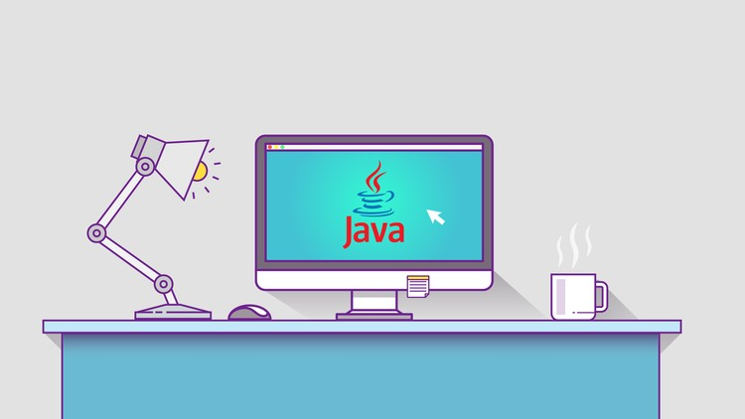

**石头的Java成长之路**

目录

序言 5

第一章 三月起步 6

1.第一周 补充JSP和Servlet相关知识 6

1.1 03/09/2017 尚硅谷_佟刚_Spring4框架视频学习 6

1.2 03/10/2017 Java Web 基于JSP的简单增删查改 10

1.4 03/13/2017 MySQL +学生管理系统实践练习 11

2.第二周 重点SpringMVC学习 16

2.1 03/21/2017无忧旅程旅游网站实战小项目 16

2.2 03/22/2017 myBatis 学习第二天 18

2.3 03/23/2017 SpringMVC 学习第一天 23

2.4 03/24/2017 SpringMVC图书馆借书 29

2.5 03/25/2017 SpringMVC maven构建工程 30

2.6 03/26/2017 SpringMVC 练习小例子 30

3第三周 数据结构之图的学习 32

3.1 03/27/2017 图论相关知识的学习 32

3.2 03/28/2017 WebSocket和使用日志监控 35

3.3 03/29/2017 学习USB协议 完成了触摸板驱动 36

3.4 03/30/2017 学习触摸板HID报告描述符 36

3.5 03/31/2017 学习SPI中断完成双屏接收数据 36

3.6 04/01/2017 调主从机通信 完成双屏分屏模式显示 36

第二章 四月三个项目 37

1.第一周 Spring4框架和Mybatis框架的学习 37

1.1 04/02/ Spring的学习 37

1.2 04/03/ 图论算法上机编码 37

1.3 04/04/ USB触摸屏SET REPORT 38

1.4 04/05/ Spring学习 39

1.5 04/06/ Spring学习 41

1.6 04/07/ Spring学习 41

1.7 04/08/ android 开发环境搭建 44

1.8 04/09/ Android应用开发全程实录（一） 46

2.第二周 Android百度地图的学习 46

2.1 04/10/ Android应用开发全程实录（二） 46

2.2 04/11/ 百度地图API的学习（一） 46

2.3 04/12/ 百度地图API的学习（二） 46

2.4 04/13/ 百度地图API的学习（三） 46

2.5 04/14/ 蚁群算法的学习（一） 46

2.6 04/15/ 蚁群算法的学习（二） 46

2.7 04/16/ 蚁群算法的学习（三） 46

3.第三周 阿里云学习 47

3.1 04/17/ 污染源的巡检APP整合 47

3.2 04/18/ 阿里云的入门（一） 47

3.3 04/19/ 阿里云的入门（二） 47

3.4 04/20/ 智能巡检APP收尾 50

3.5 04/21/ Spring JSR349、Spring Framework和Hibernate Validator 53

3.6 04/22/ Spring 53

3.7 04/23/ Mybatis 学习 53

4.第四周 垃圾邮件过滤项目学习 54

4.1 04/24/ 准备垃圾邮件项目 54

4.2 04/25/ 准备垃圾邮件项目 54

4.3 04/26/ 准备垃圾邮件项目 54

4.4 04/27/ 贝叶斯分类算法学习 54

4.5 04/28/ 贝叶斯分类算法 54

4.6 04/29/ 准备垃圾邮件项目 54

4.7 04/30/ 垃圾邮件项目收尾 55

第三章 五月猛学 57

1.第一周 电子产品垃圾评论识别 57

1.1 05/01/ 垃圾邮件过滤项目提交 57

1.2 05/02/ 垃圾评论识别项目启动 57

1.3 05/03/ 短评论处理 57

1.4 05/04/ 重复评论处理 57

1.5 05/05/ 有效评论处理 57

1.6 05/06/ 项目整合 57

1.7 05/07/ 项目整合 57

2.第二周 放假休息缓冲 57

2.1 05/08/ 垃圾评论项目收尾 57

2.2 05/09/ 垃圾评论项目提交 58

2.3 05/10/ 休假完毕坐火车返校 58

2.4 05/11/ Java OpenCV搭建环境 58

2.5 05/12/ Java OpenCV人脸识别 58

第四章 七月补充基础 60

1.第一周 数据结构和算法 60

1.1 07/02/ 《Java语言程序设计（进阶篇）》 60

# 序言

石头的Java学习记录，记录每天的学习进展，分析历史的学习路线，纠正自己的目标，完善自己的职业规划。

学习Java 、Java Web 、Android开发、Python网络爬虫、云计算和数据挖掘….

技术的成长就是一步一个脚印，争取三年之内能进国内领先的互联网公司任职，加油吧，少年！

# 第一章 三月起步

## 1.第一周 补充JSP和Servlet相关知识

### 1.1 03/09/2017 尚硅谷_佟刚_Spring4框架视频学习

#### 1.1.1 Spring整合Hibernate步骤

* 1. Spring 整合Hibernate 整合是什么？

1. 有IOC容器来管理Hibernate 的SessionFactory
2. 让Hibernate使用上Spring的声明式事务
   1. 整合步骤：
3. 加入hibernate
4. Jar包
5. 添加hibernate的配置文件:hibernate.cfg.xml
6. 编写了持久化类对应的.hbm.xml 文件
7. 加入Spring
8. Jar 包
9. 加入Spring 的配置文件
10. 整合

3.编写代码

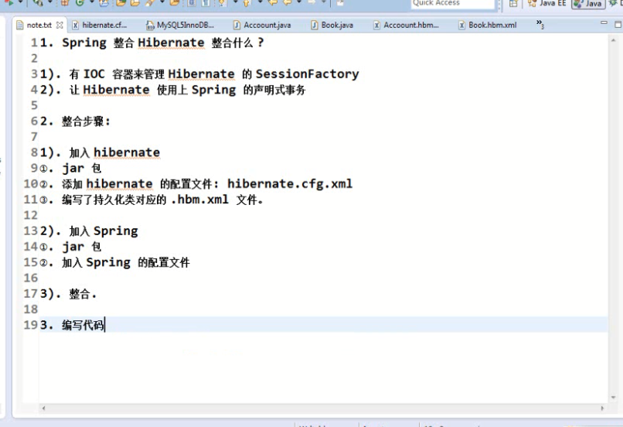

图1-1 Spring整合Hibernate

#### 1.1.2 Spring整合Structs2 步骤

1. Spring 如何在 WEB 应用中使用 ?

1). 需要额外加入的 jar 包:

spring-web-4.0.0.RELEASE.jar

spring-webmvc-4.0.0.RELEASE.jar

2). Spring 的配置文件, 没有什么不同

3). 如何创建 IOC 容器 ?

①. 非 WEB 应用在 main 方法中直接创建

②. 应该在 WEB 应用被服务器加载时就创建 IOC 容器:

在 ServletContextListener#contextInitialized(ServletContextEvent sce) 方法中创建 IOC 容器.

③. 在 WEB 应用的其他组件中如何来访问 IOC 容器呢 ?

在 ServletContextListener#contextInitialized(ServletContextEvent sce) 方法中创建 IOC 容器后, 可以把其放在

ServletContext(即 application 域)的一个属性中.

④. 实际上, Spring 配置文件的名字和位置应该也是可配置的! 将其配置到当前 WEB 应用的初始化参数中较为合适.

4). 在 WEB 环境下使用 Spring

①. 需要额外加入的 jar 包:

spring-web-4.0.0.RELEASE.jar

spring-webmvc-4.0.0.RELEASE.jar

②. Spring 的配置文件, 和非 WEB 环境没有什么不同

③. 需要在 web.xml 文件中加入如下配置:

<!-- 配置 Spring 配置文件的名称和位置 -->

<context-param>

<param-name>contextConfigLocation</param-name>

<param-value>classpath:applicationContext.xml</param-value>

</context-param>

<!-- 启动 IOC 容器的 ServletContextListener -->

<listener>

<listener-class>org.springframework.web.context.ContextLoaderListener</listener-class>

</listener>

2. Spring 如何整合 Struts2 ?

1). 整合目标 ? 使 IOC 容器来管理 Struts2 的 Action!

2). 如何进行整合 ?

①. 正常加入 Struts2

②. 在 Spring 的 IOC 容器中配置 Struts2 的 Action

注意: 在 IOC 容器中配置 Struts2 的 Action 时, 需要配置 scope 属性, 其值必须为 prototype

<bean id="personAction"

class="com.atguigu.spring.struts2.actions.PersonAction"

scope="prototype">

<property name="personService" ref="personService"></property>

</bean>

③. 配置 Struts2 的配置文件: action 节点的 class 属性需要指向 IOC 容器中该 bean 的 id

<action name="person-save" class="personAction">

<result>/success.jsp</result>

</action>

④. 加入 struts2-spring-plugin-2.3.15.3.jar

3). 整合原理: 通过添加 struts2-spring-plugin-2.3.15.3.jar 以后, Struts2 会先从 IOC 容器中

获取 Action 的实例.

if (appContext.containsBean(beanName)) {

o = appContext.getBean(beanName);

} else {

Class beanClazz = getClassInstance(beanName);

o = buildBean(beanClazz, extraContext);

}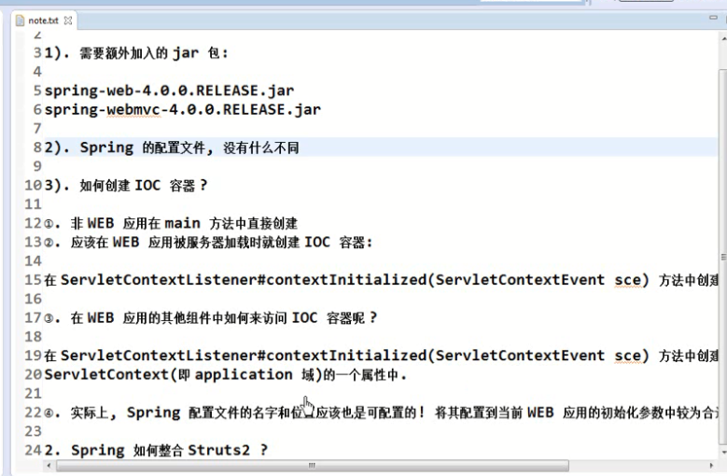

图1-2 Spring整合Struts2

石头 写于 上海浦东新区北蔡鹏丰苑出租屋

3/10/2017 1:49:29 AM

### 1.2 03/10/2017 Java Web 基于JSP的简单增删查改

#### 1.2.1 构建Eclipse 的Tomcate 的Java Web 工程

参考CSDN博客：http://www.cnblogs.com/freeweb/p/4940151.html

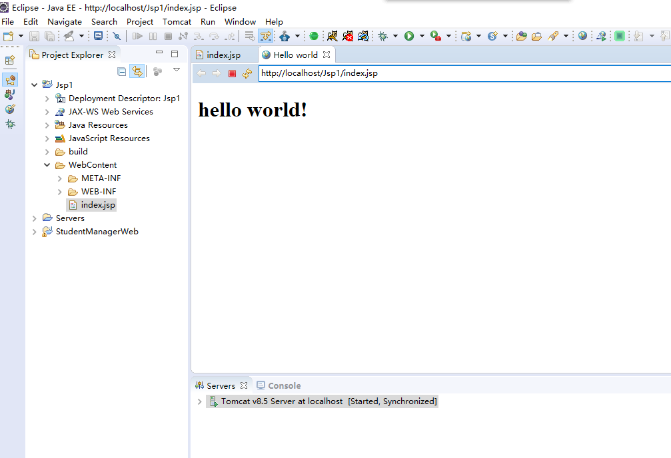

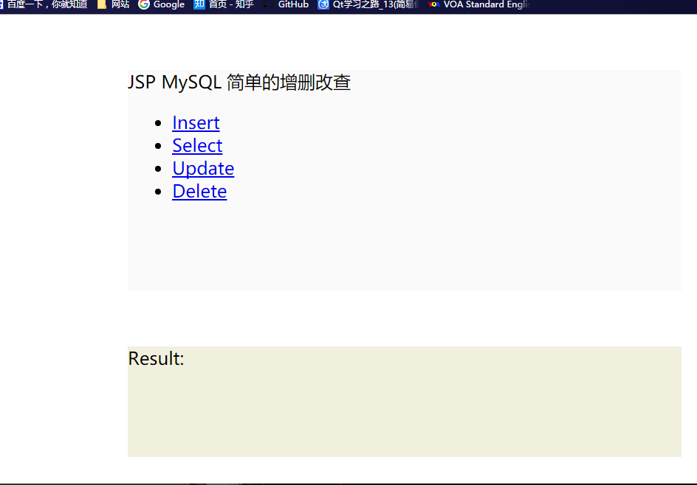

### 1.4 03/13/2017 MySQL +学生管理系统实践练习

可以执行 sql 语句创建 一张表 grade

CREATE TABLE `student`.`grade` ( `id` INT NOT NULL AUTO_INCREMENT ,

`studentid` VARCHAR(11) NOT NULL , `quiz` INT(255) NOT NULL , `exam`

INT(255) NOT NULL , PRIMARY KEY (`id`)) ;

CREATE TABLE user_info(

user_id INT auto_increment ,

user_accout VARCHAR(100),

user_pwd VARCHAR(50),

PRIMARY KEY(user_id)

);

CREATE TABLE message_ingfo(

message_id int auto_increment PRIMARY KEY,

user_id int,

message_content VARCHAR(250),

message_time datetime

);

ALTER TABLE user_info add CONSTRAINT fk_u_m FOREIGN KEY(user_id)

REFERENCES user_info(user_id);

CREATE TABLE user_info(

user_id INT NOT NULL auto_increment PRIMARY KEY,

user_accout VARCHAR(100),

user_pwd VARCHAR(50),

KEY fk_u_m (user_id));

1. 完成了MySQL JDBC 的增删查改
2. 基本上完成了一个用户注册和管理员的增删查改

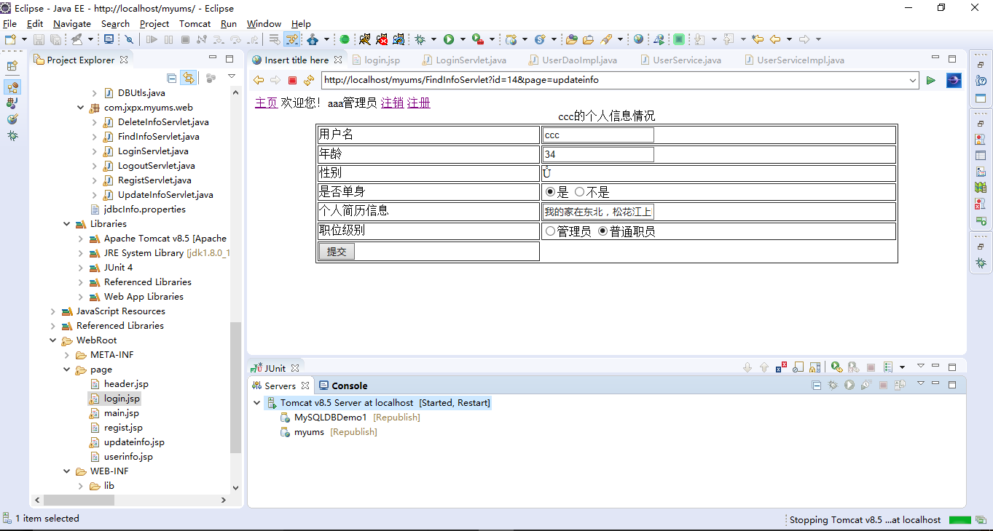

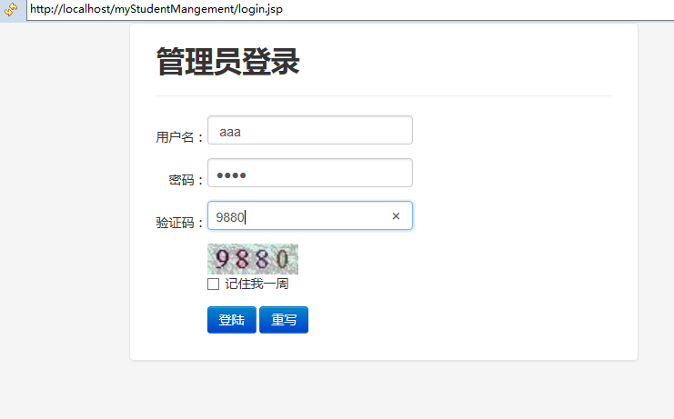

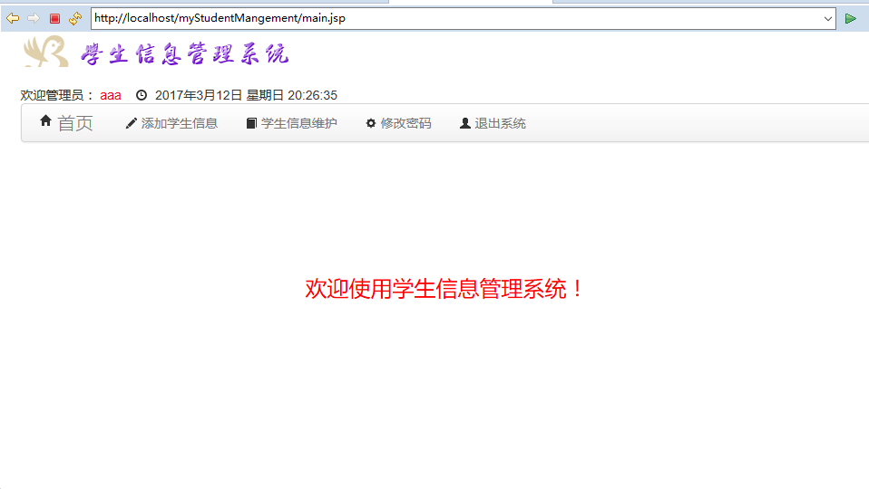

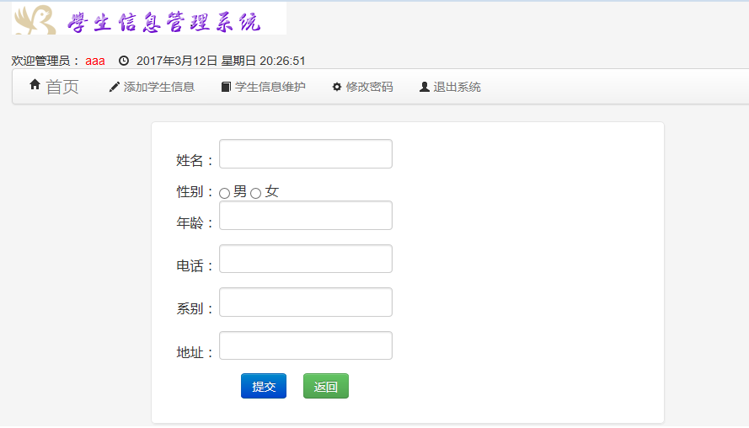

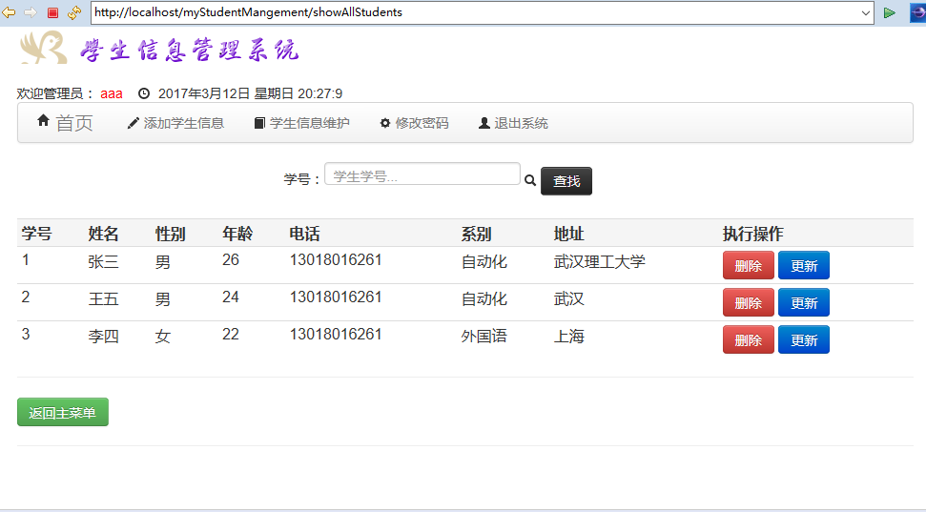

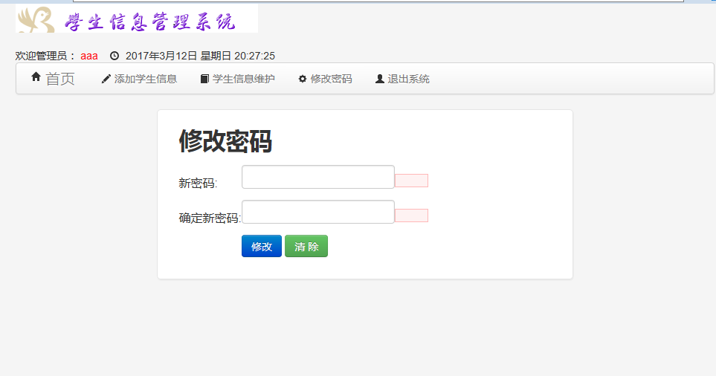

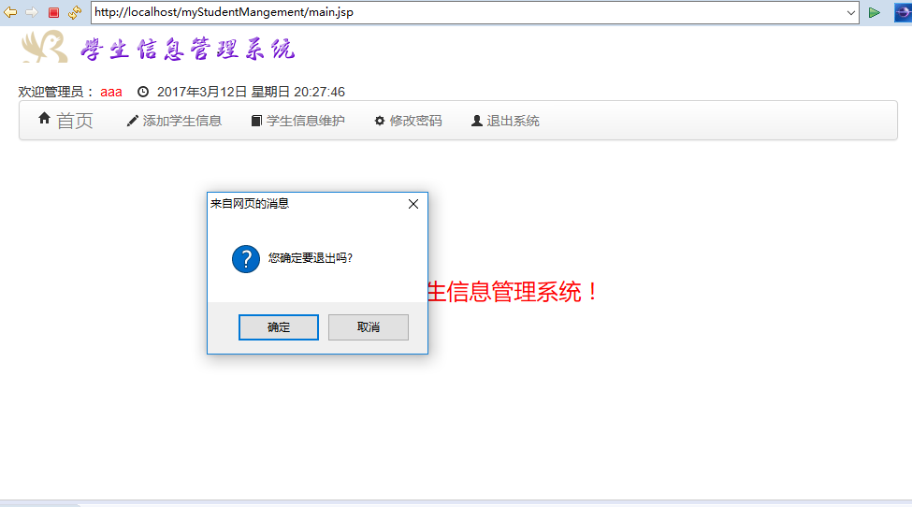

## 2.第二周 重点SpringMVC学习

### 2.1 03/21/2017无忧旅程旅游网站实战小项目

1.旅游管理系统的框架

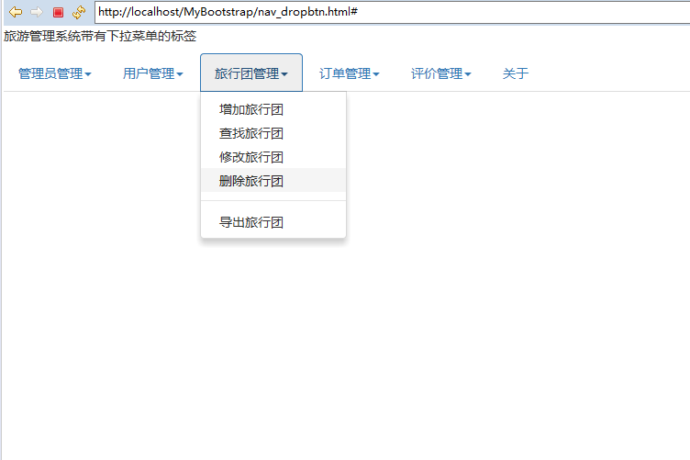

<%

String usertype = (String)session.getAttribute("usertype");

String headPage = **null**;

**if**("manager".equals(usertype)){

headPage = "common/head.jsp"; //管理员框架头

}**else** **if**("user".equals(usertype)){

headPage = "common/head_user.jsp";//用户框架头

}

><a class="btn btn-success" href="mainServlet" role="button">返回首页</a>

完成情况，花了十天时间完成了这个小项目，感觉写了好多代码。JSP+Servlet+Mysql 完成的第一个实战小项目，还是蛮有成就感的，学习的劲头也很大哦。

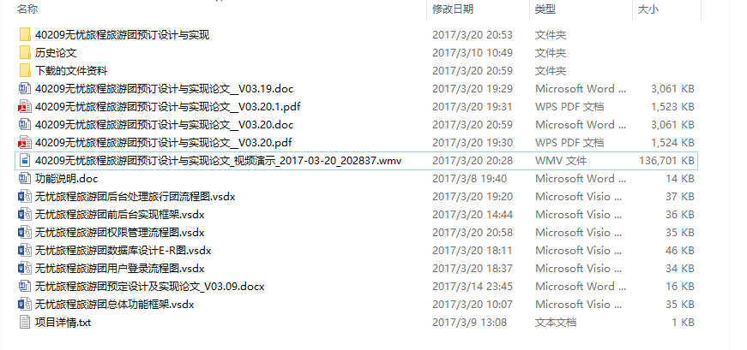

Mybatis 与Hibernate 的区别

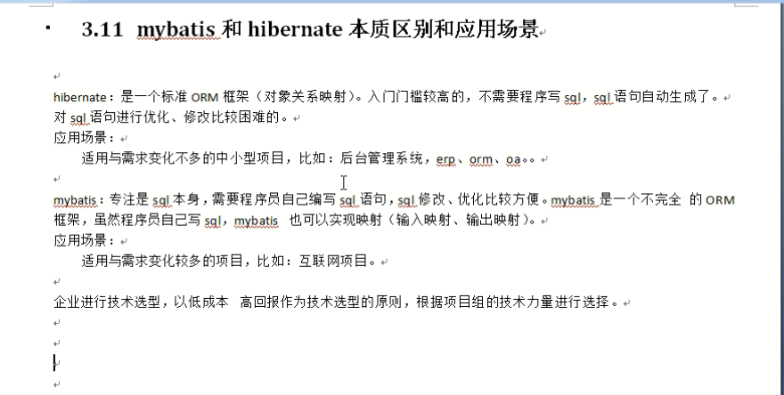

Mybatis mapper映射规范

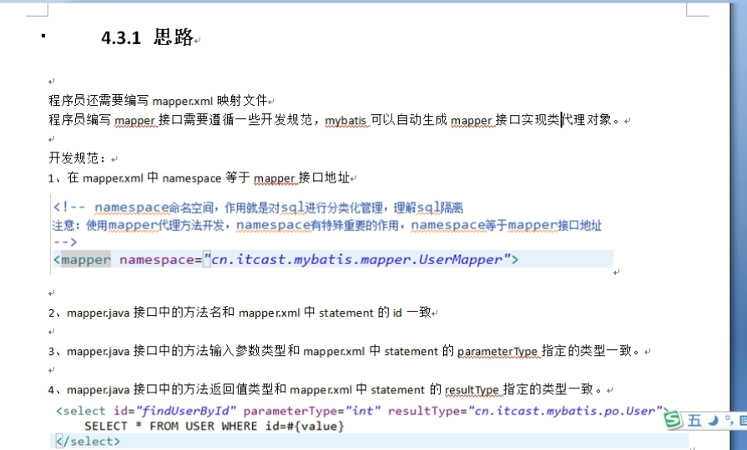

### 2.2 03/22/2017 myBatis 学习第二天

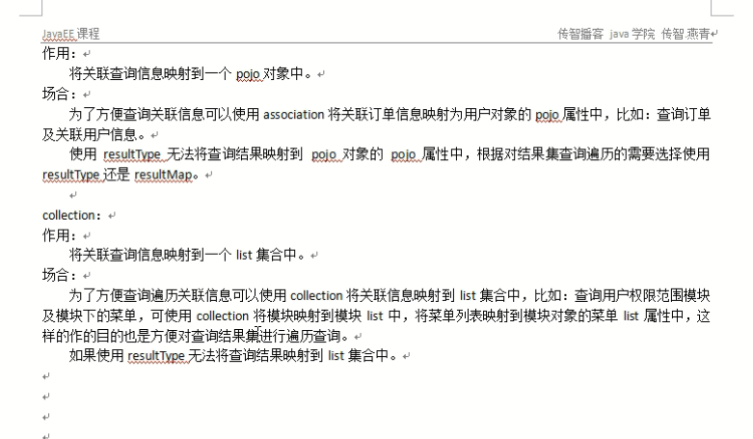

**myBatis 逆向工程 ，可以自动根据数据库表生成po,mapper,和查询代码。**

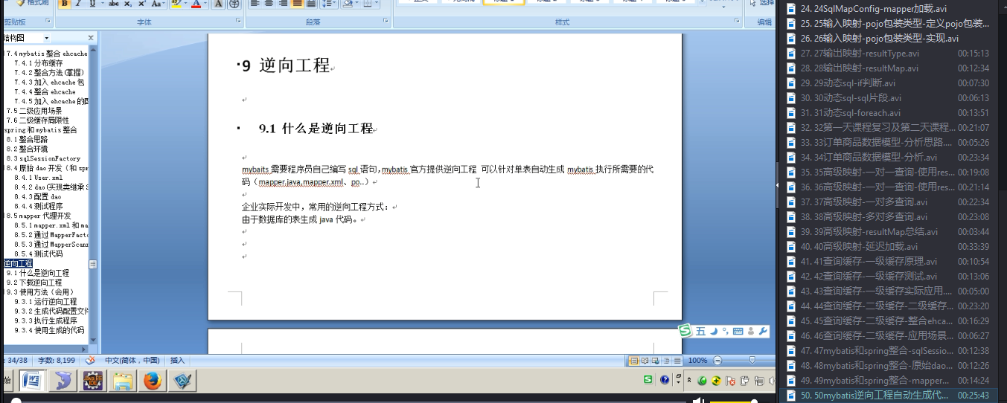

**SpringMVC学习重点**

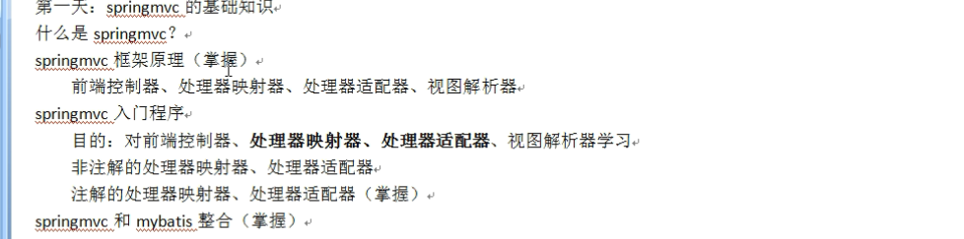

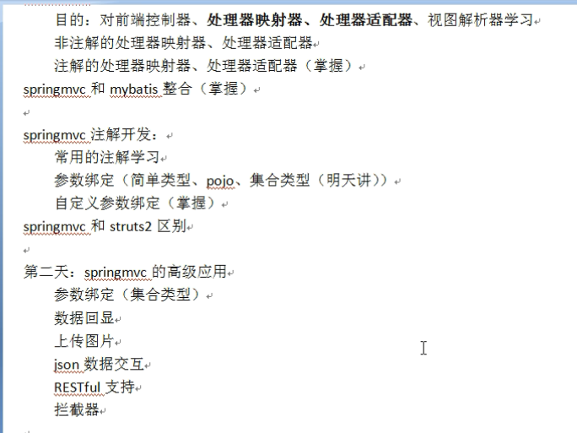

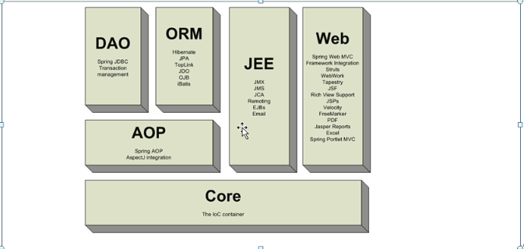

**B/S MVC结构**

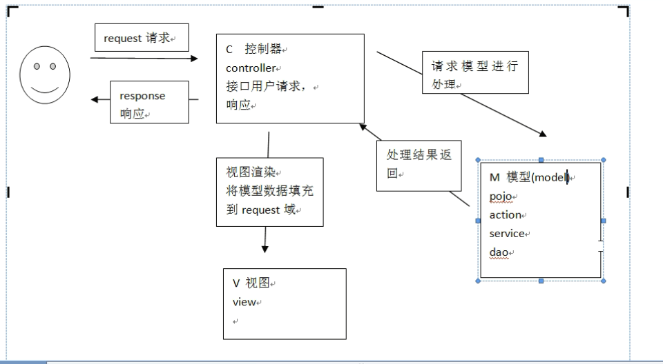

**SpringＭＶＣ组织架构**

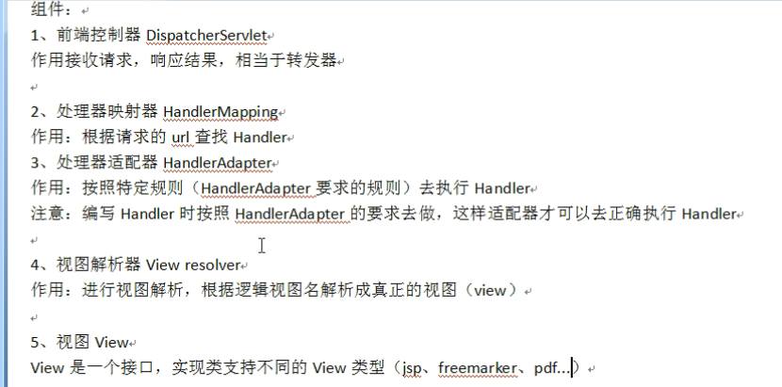

**商品订单详情**

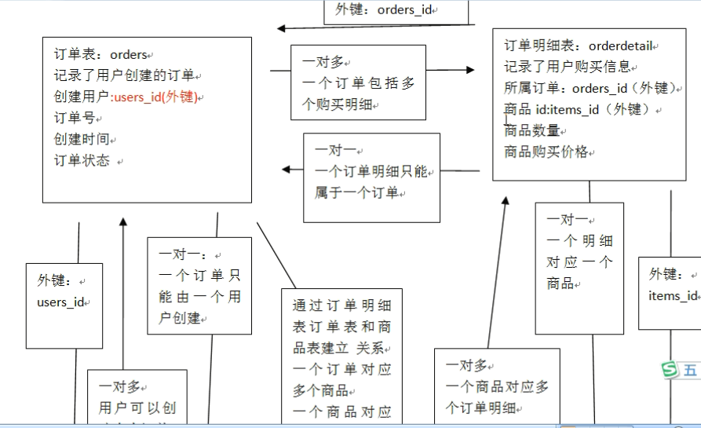

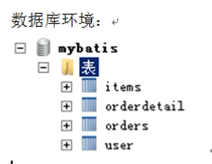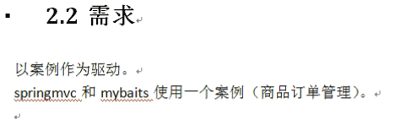

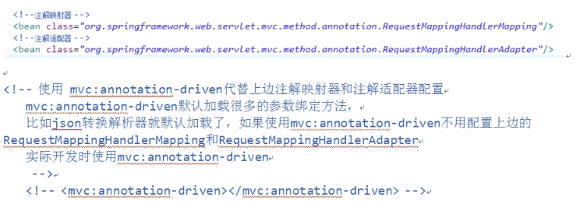

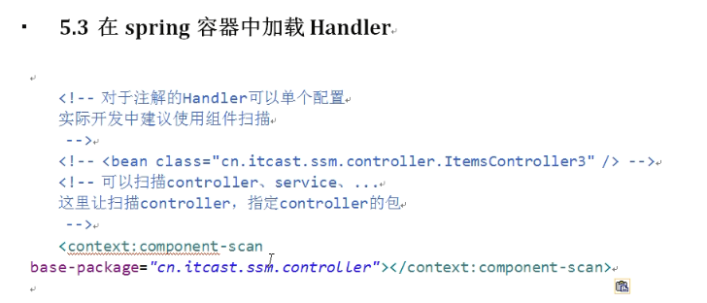

### 2.3 03/23/2017 SpringMVC 学习第一天

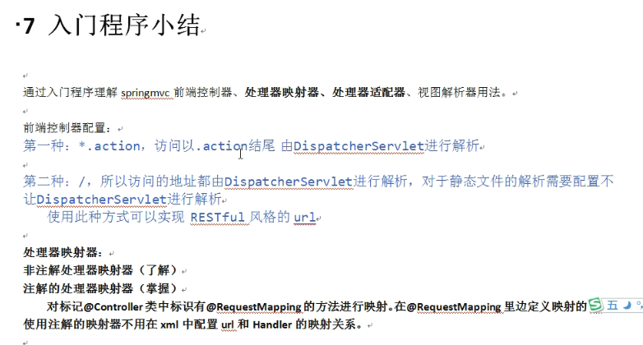

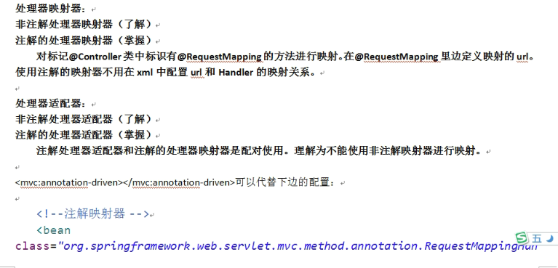

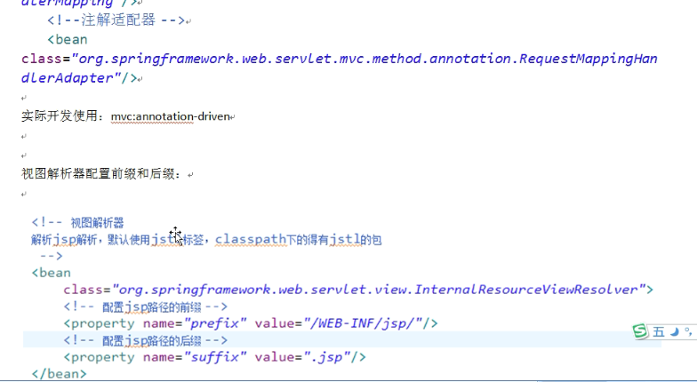

**Spring+springMVC+mybatis整合思路**

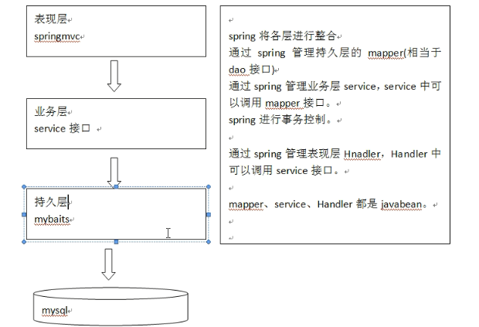

SSM框架整合步骤:

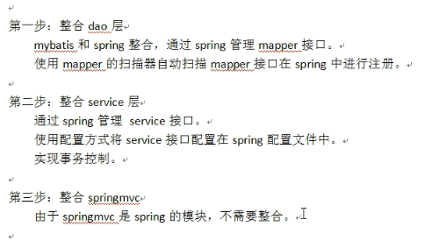

整合jar包: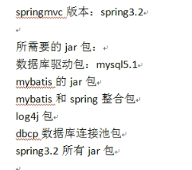 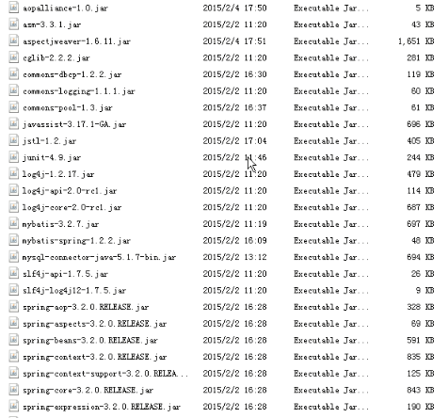

**数据库配置和日志配置**

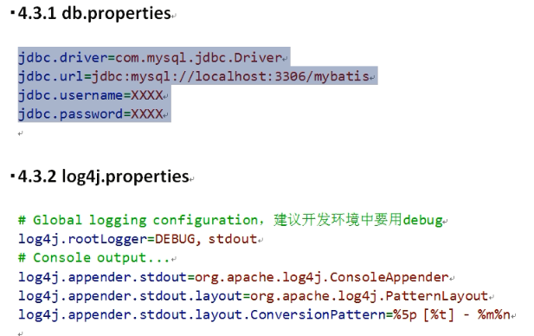

**SSM工程目录**

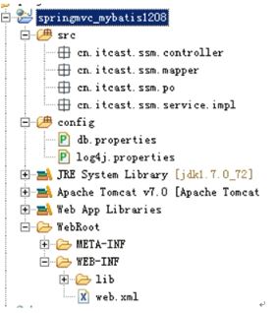

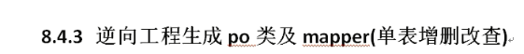

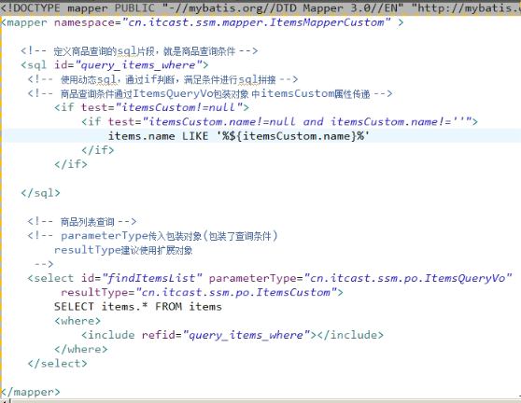

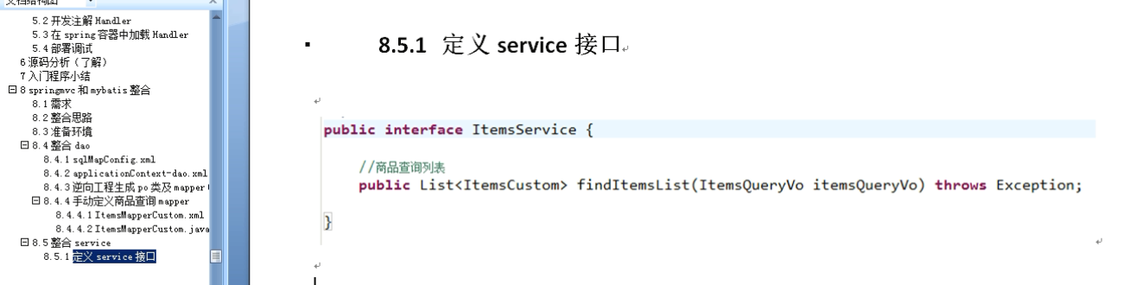

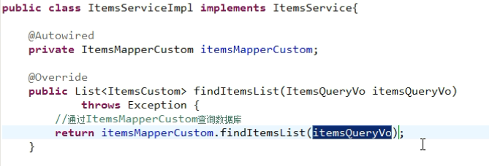

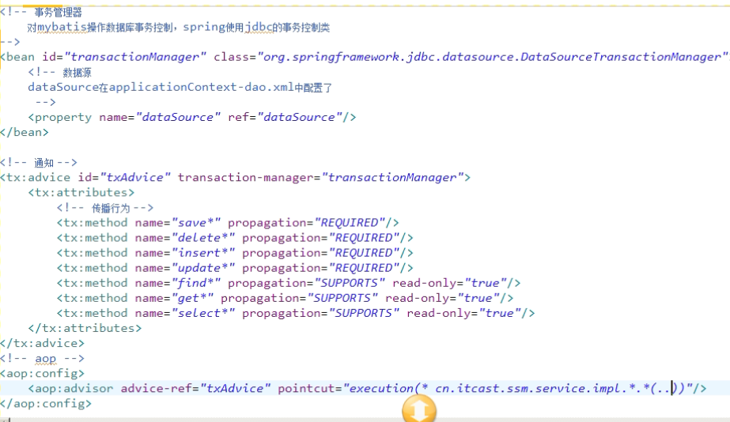

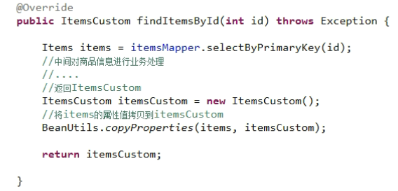

### 2.4 03/24/2017 SpringMVC图书馆借书

到图书馆借了四本书：

1. SpringMVC学习指南
2. 深入浅出MyBatis技术原理与实战
3. Java EE开发的颠覆者: Spring Boot实战
4. Spring Boot实战

**希望借的这四本书能让我学习基本的SSM三大框架。**

### 2.5 03/25/2017 SpringMVC maven构建工程

学习maven构建工程项目，顺便看书《springMVC 学习指南》

### 2.6 03/26/2017 SpringMVC 练习小例子

看书《springMVC 学习指南》，然后下午了解了2017华为软件大赛的事情，加入了李明闻的参赛队，晚上学习了下数据结构中的Graph，看了《JAVA语言程序设计 进阶篇》的图论那一章。

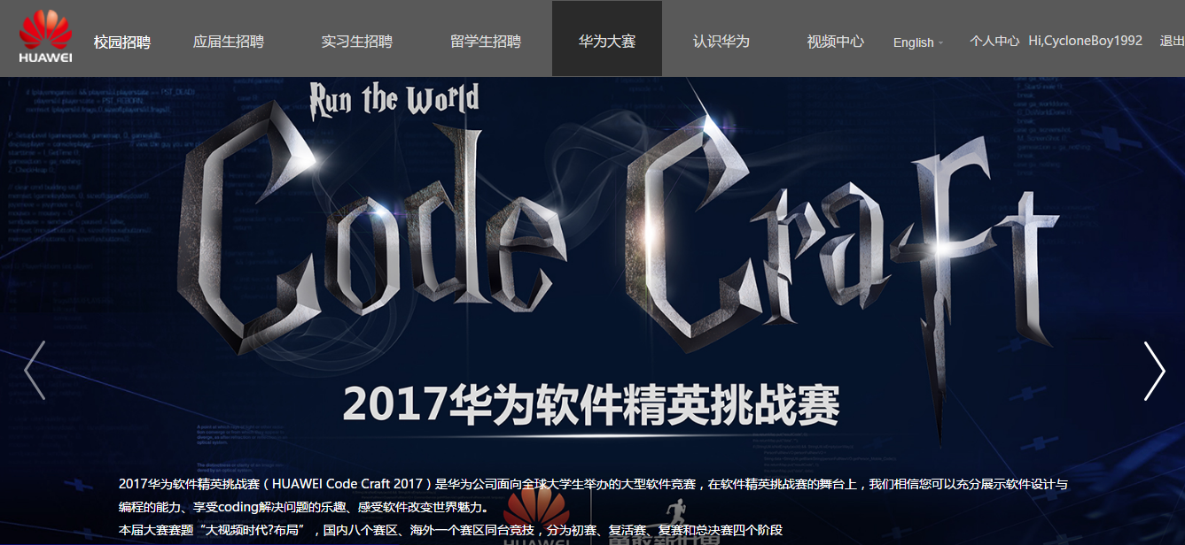

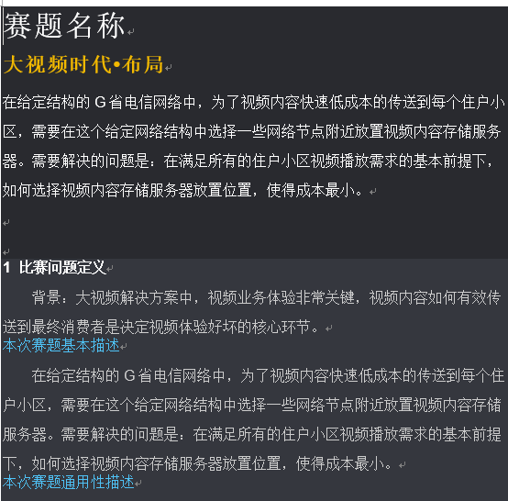

## 3第三周 数据结构之图的学习

### 3.1 03/27/2017 图论相关知识的学习

报名了coursera 中的一门讲解图论的课程

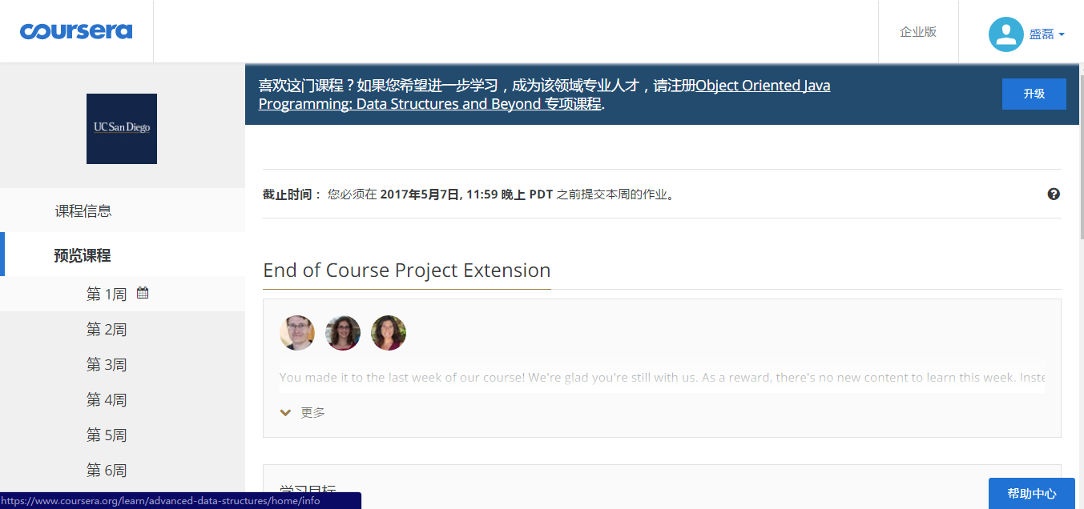

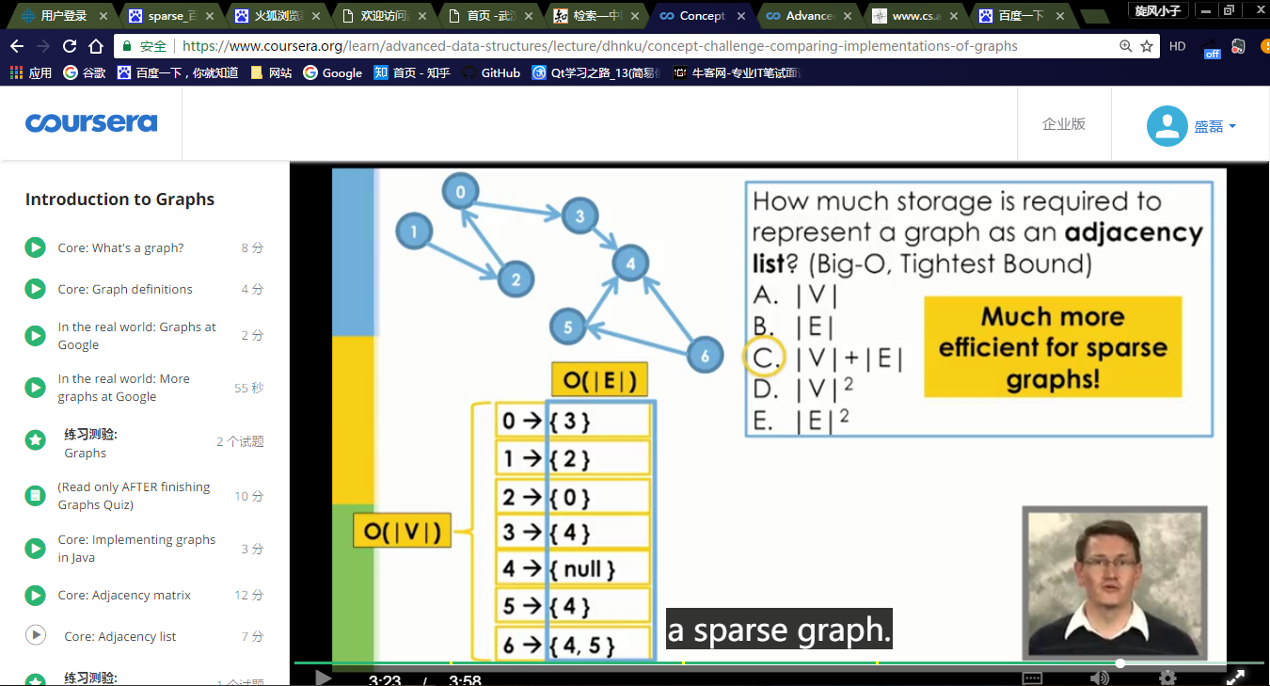

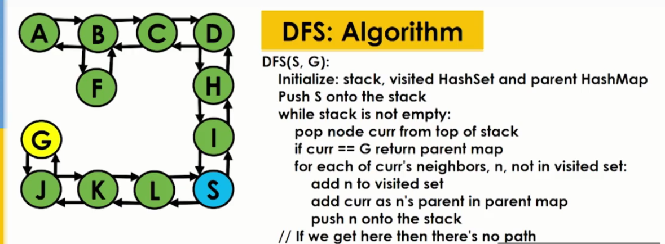

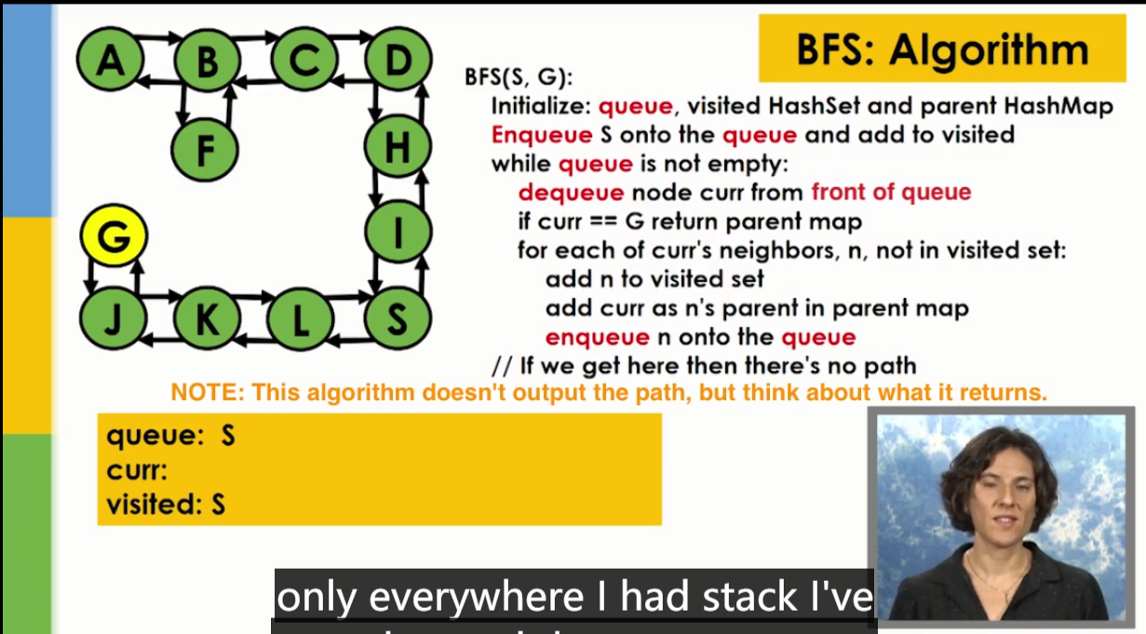

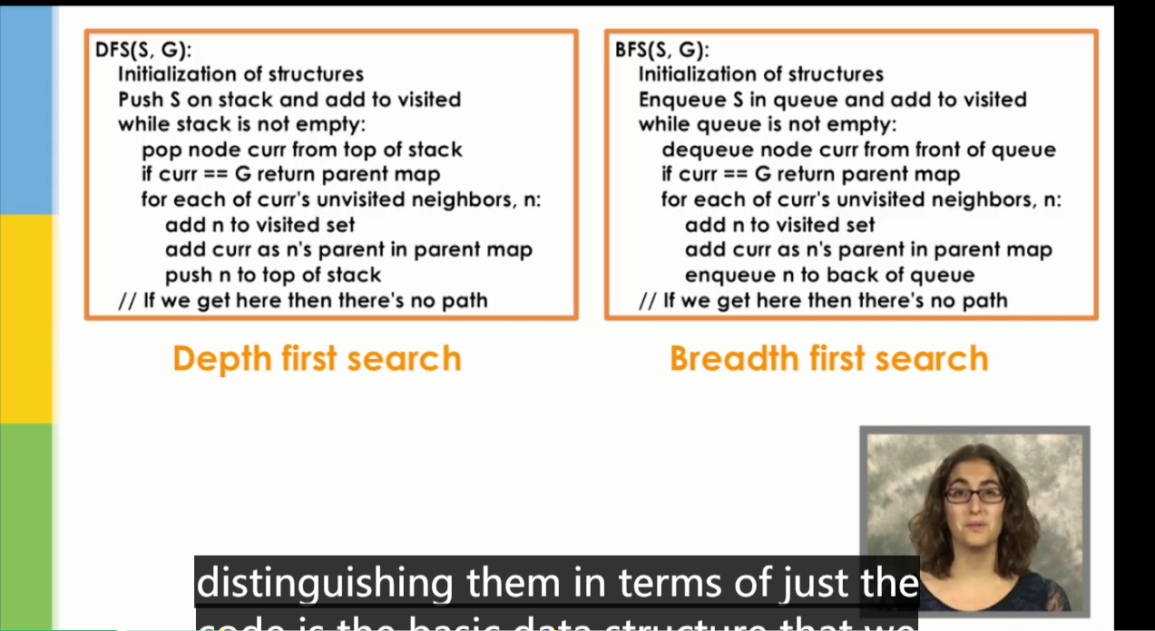

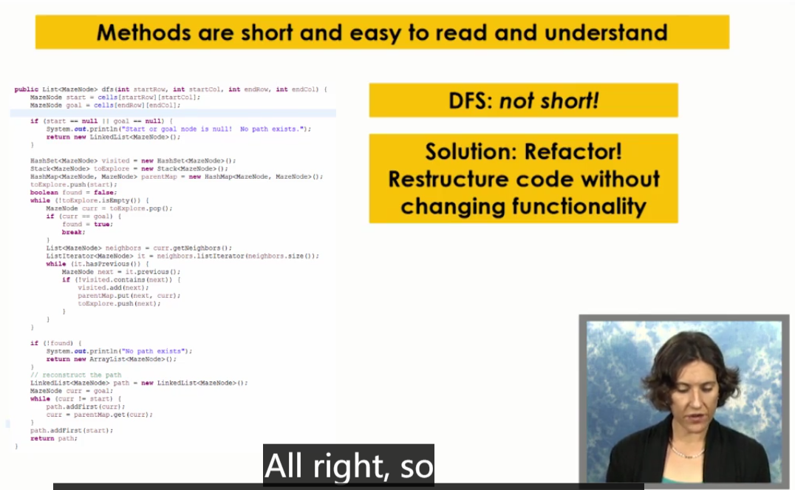

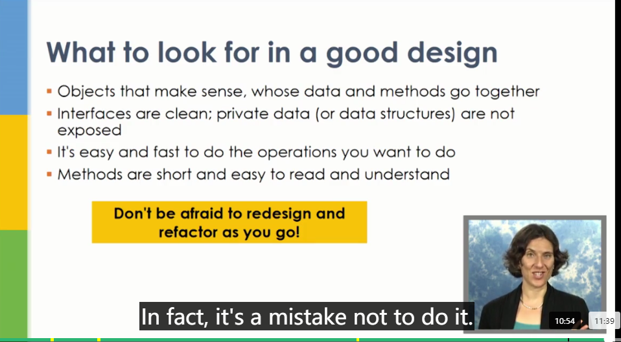

### 3.2 03/28/2017 WebSocket和使用日志监控

**昨天晚上想了下，有时间学习以下机器学习和深度学习算法和opencv，毕竟是未来的大趋势，势必会带来一股强劲的技术潮流，期间这些新的技术会有很强的用武之地，相应的技术人才也会非常的缺失，对个人的职业生涯的发展会有非常大的好处。学习资料在youtube上面有非常好的学习视频资源，这是个很好的启发，自主学习。**

**另外一点就是微信小程序的学习，微信昨天开放了对个人微信平台的限制，现在个人也可以开发微信小程序并发布到自己的个人微信公众号上面去，这点可以学习，当做Java Web的一个实战项目进行锻炼，进步从实战开始。**

WebSocket 之三人对战游戏

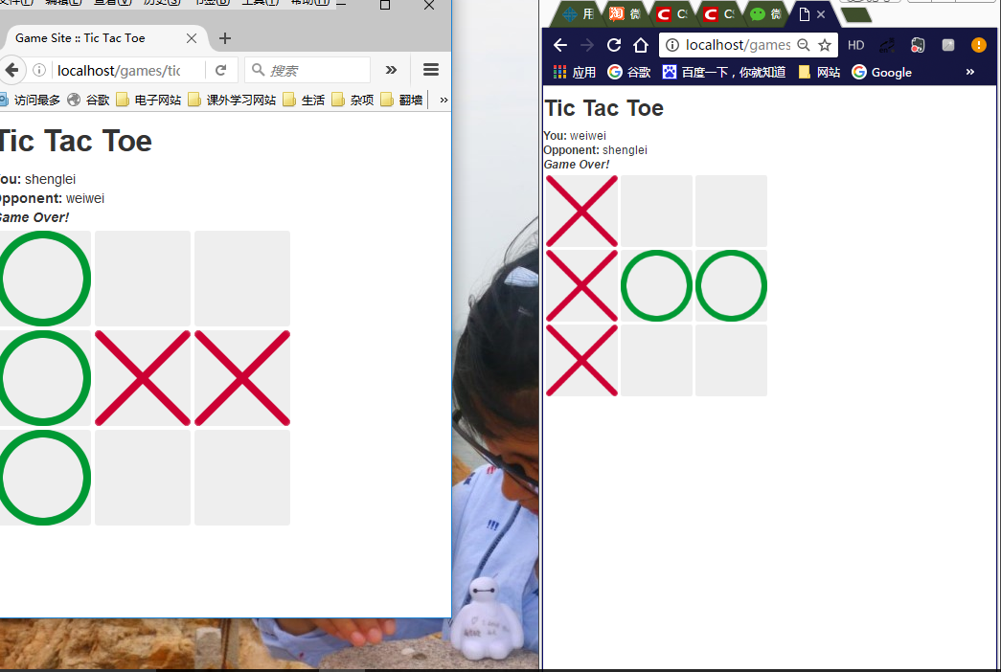

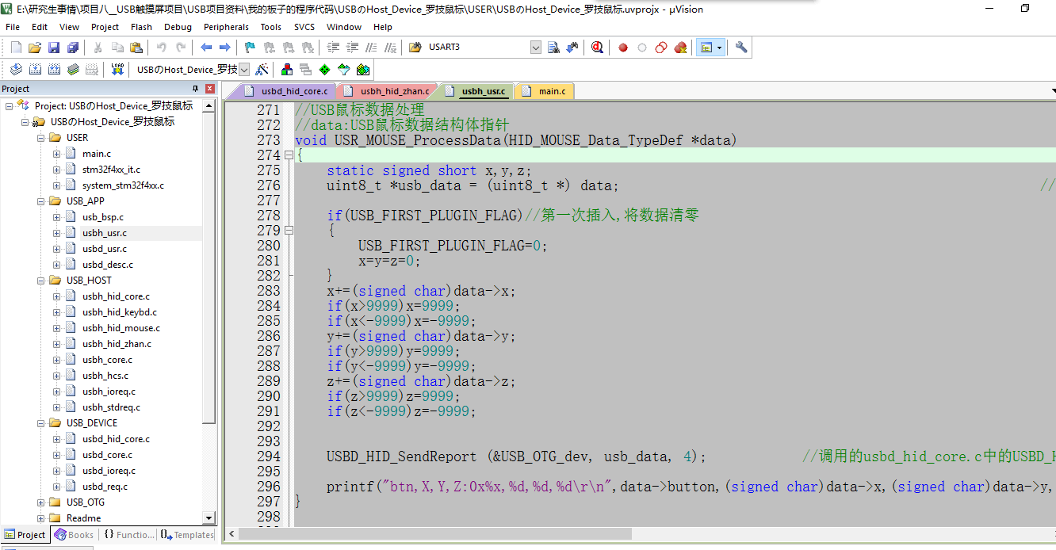

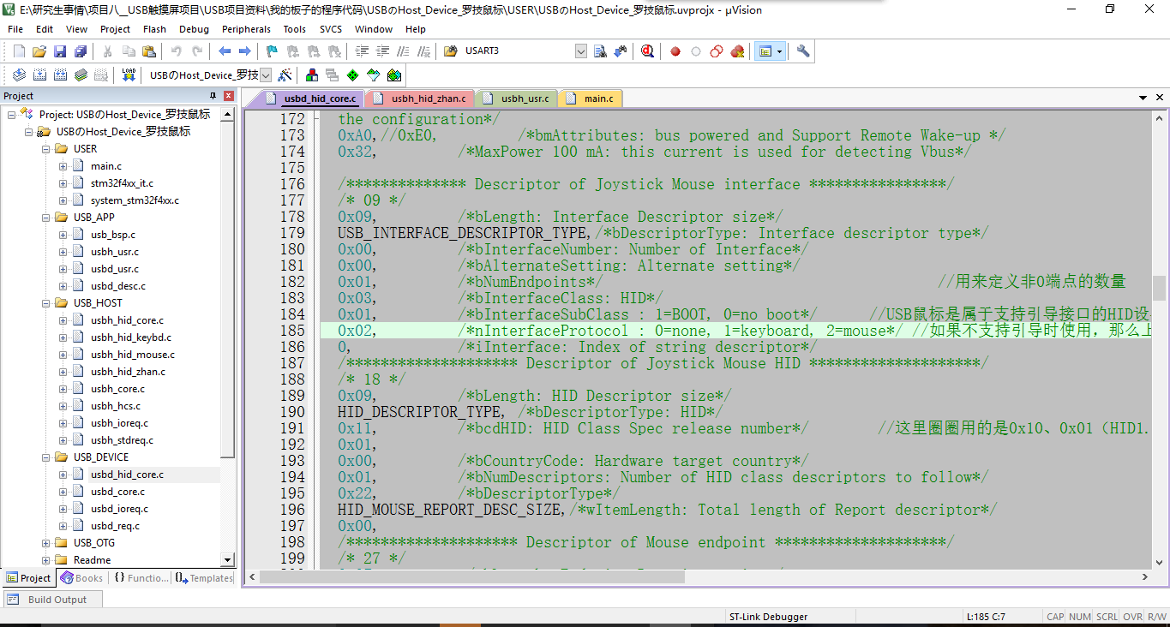

### 3.3 03/29/2017 学习USB协议 完成了触摸板驱动

### 3.4 03/30/2017 学习触摸板HID报告描述符

### 3.5 03/31/2017 学习SPI中断完成双屏接收数据

### 3.6 04/01/2017 调主从机通信 完成双屏分屏模式显示

# 第二章 四月三个项目

## 1.第一周 Spring4框架和Mybatis框架的学习

### 1.1 04/02/ Spring的学习

### 1.2 04/03/ 图论算法上机编码

今天也去调试，发现了目前要问题的所在，下一步需要努力的方向是什么。我们要完成跟电脑端的首发数据。

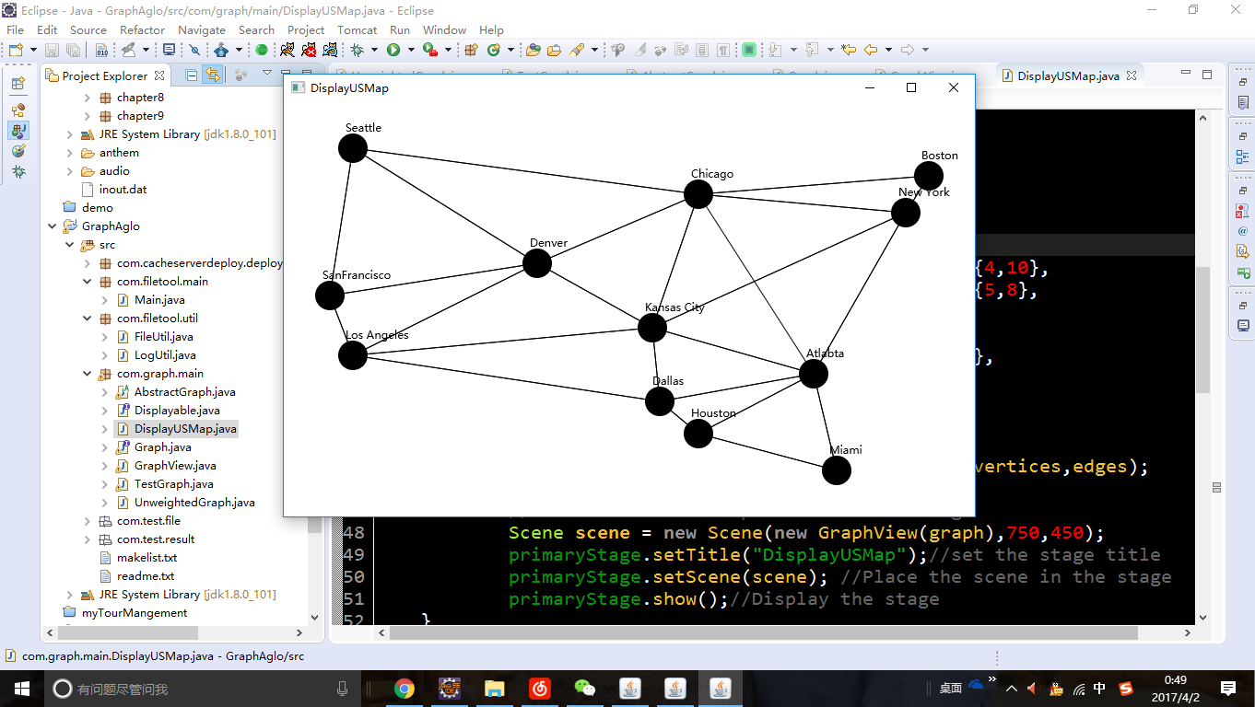

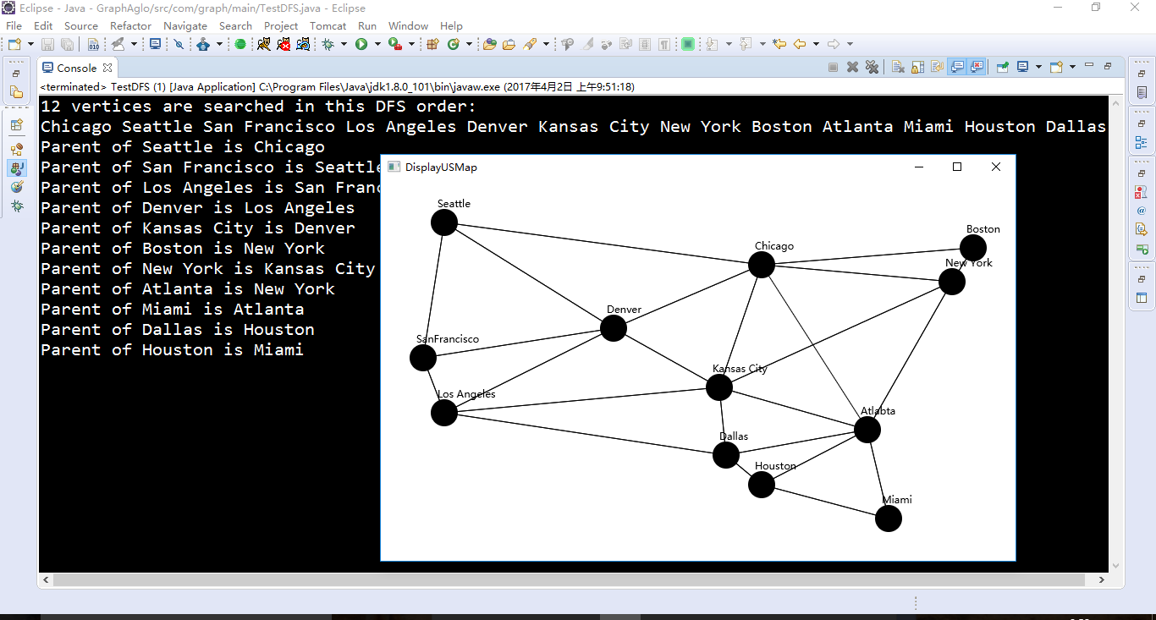



### 1.3 04/04/ USB触摸屏SET REPORT

今天去调试了SET REPORT ,没有任何进展。跟昨天一样，项目卡在这里了，需要完成扩展模式的设计。

### 1.4 04/05/ Spring学习

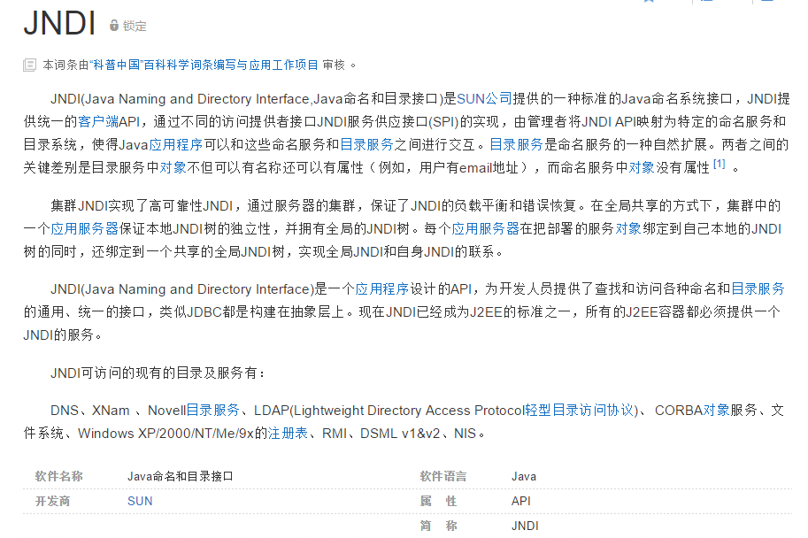

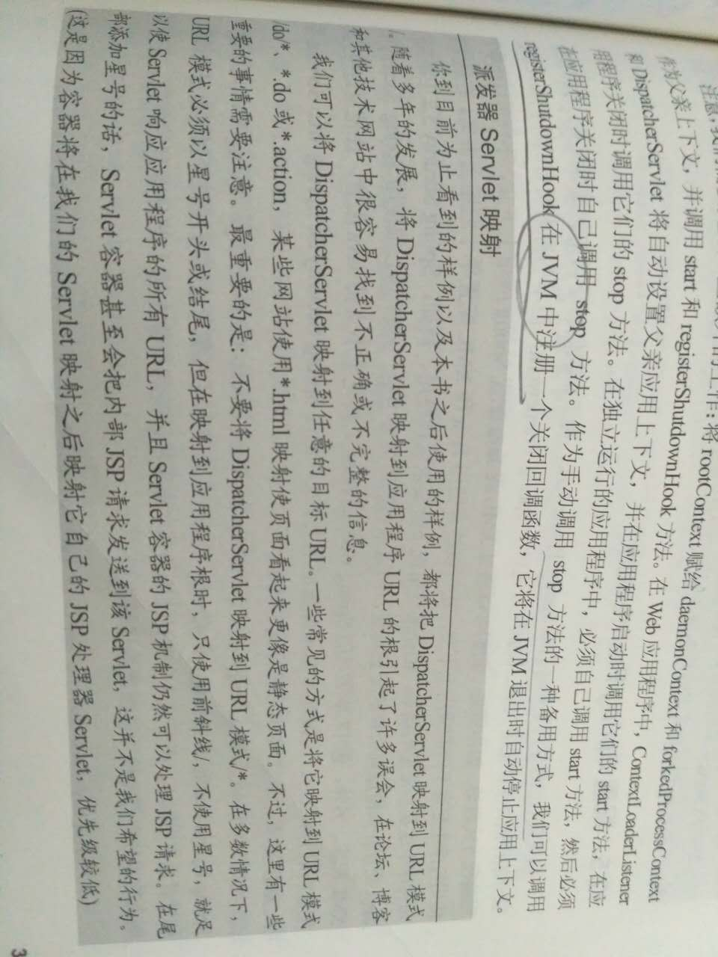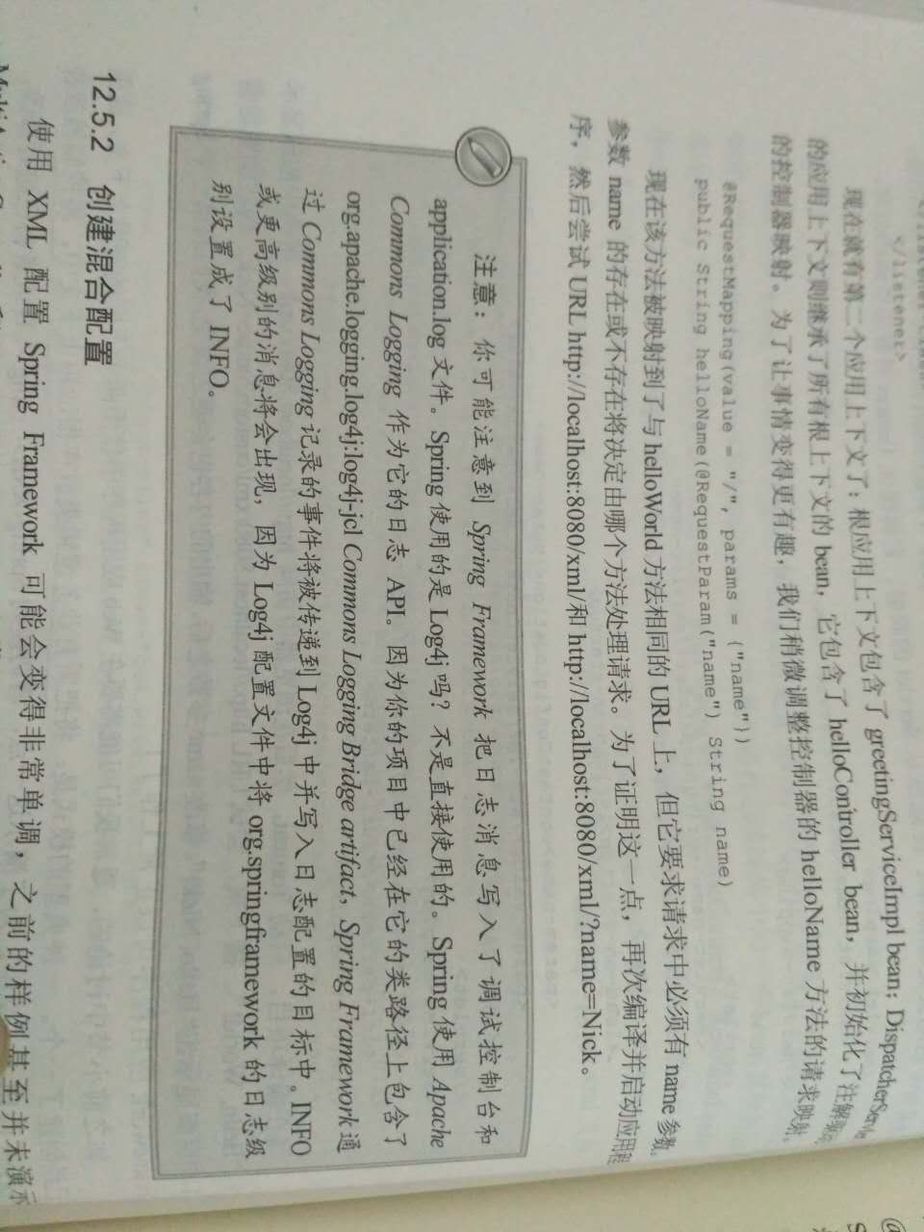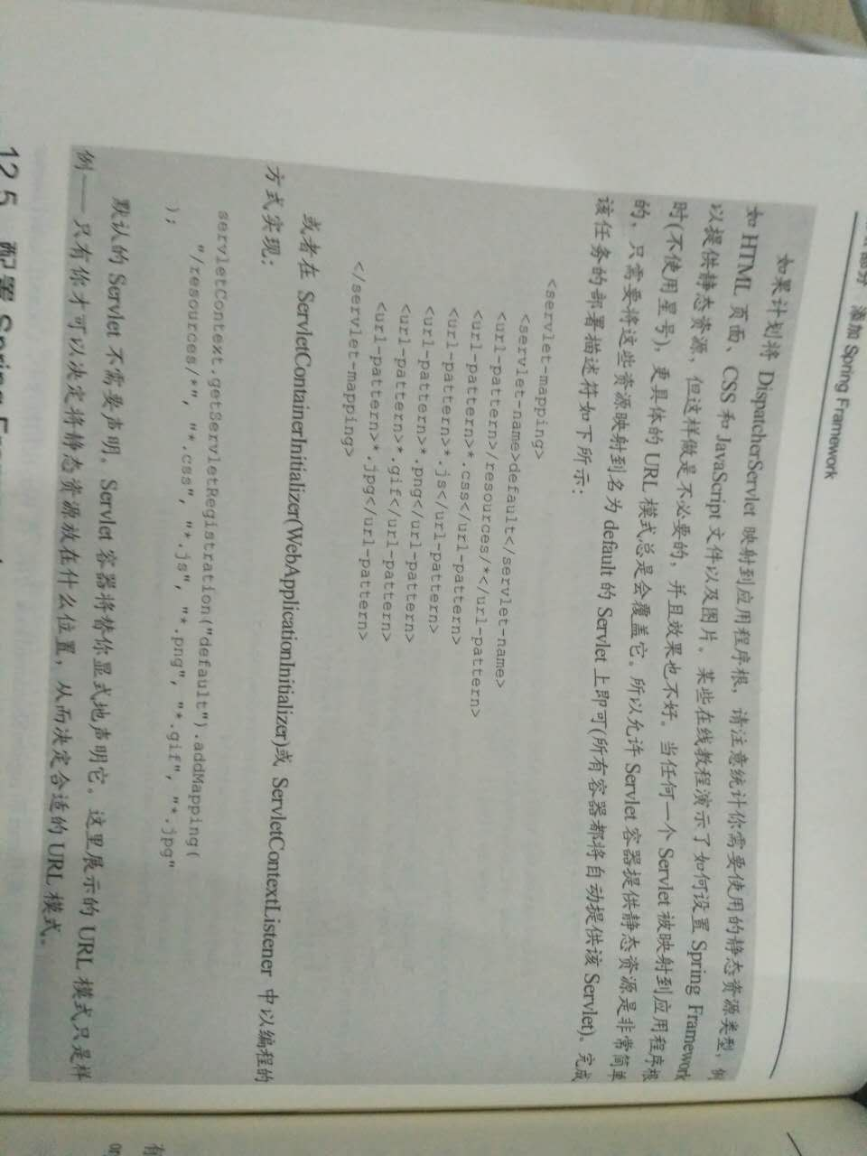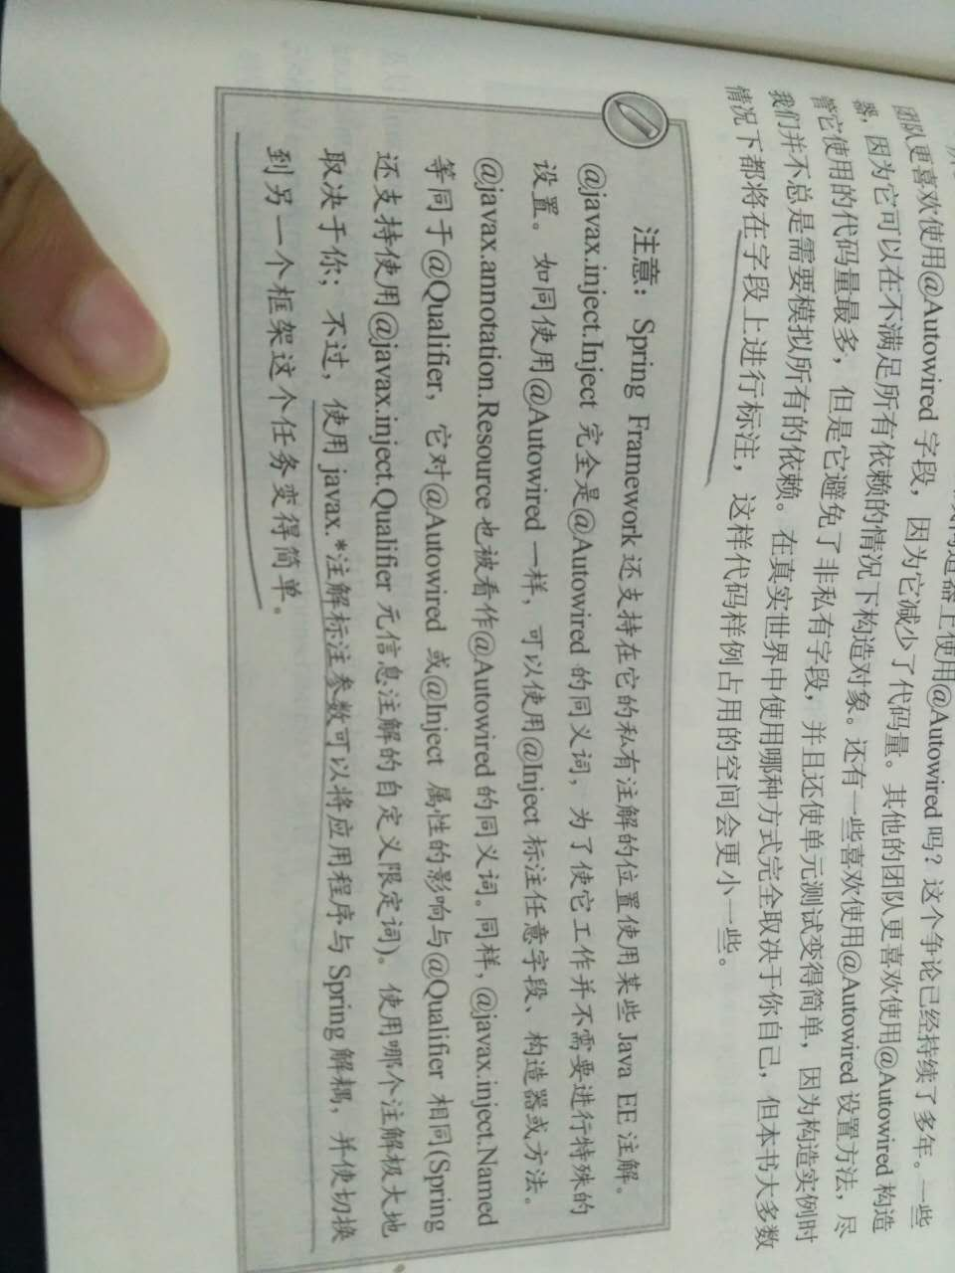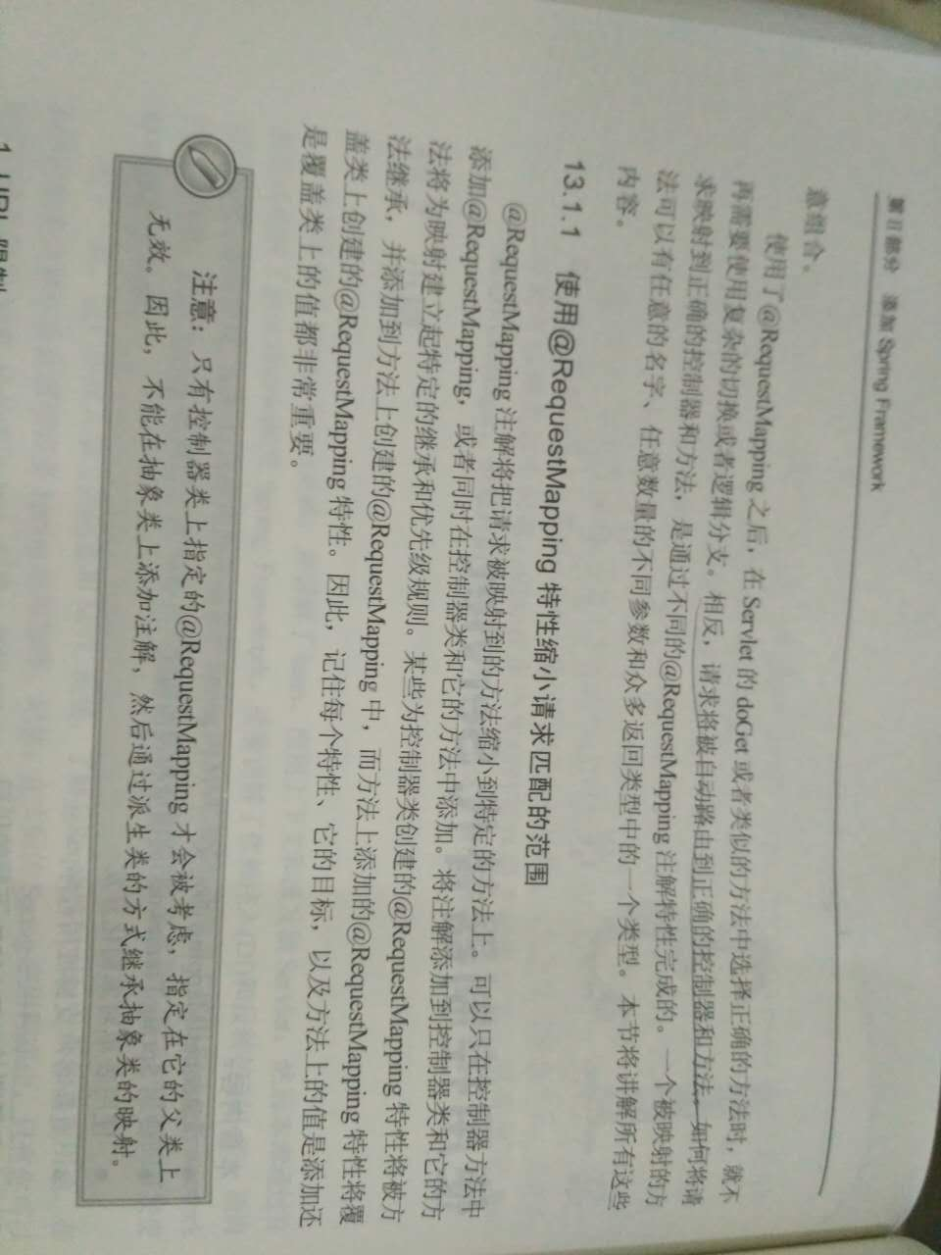

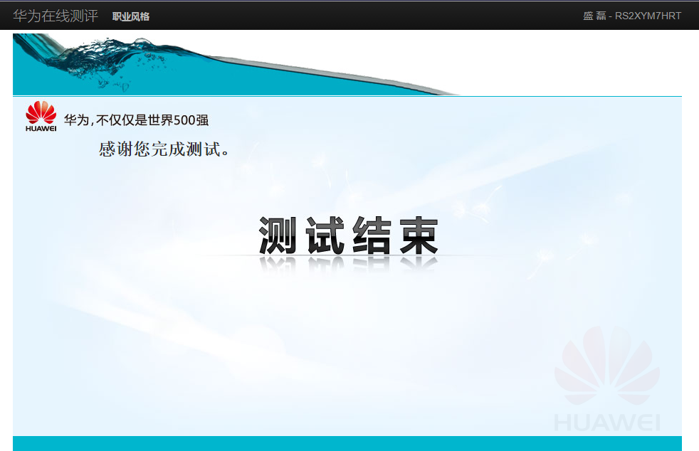

然后看了下线程

### 1.5 04/06/ Spring学习

昨天晚上看了《人民的名义》，导致今天只去现场调试了，上午和晚上都没有什么工作效率，全部贡献给了睡觉。今天上次做的40209无忧旅程旅行团预订系统终于付了首款300元。两周过后收取尾款300元。

### 1.6 04/07/ Spring学习

本次学习了：

本章讲解了如何使用控制器-服务-仓库模式来完善模型-视图-控制器模式。它还讲解了讲用户界面逻辑、业务逻辑和数据持久化逻辑分离到不同的层次中的重要性，并展示了将这些代码变得多么简单。简单的代码更容易测试，通常也更稳定，这总是软件开发的目标。本章还讲解了如何分离这些不同的层次，以及Spring Framework通过@Controller、@Service和@Repository对逻辑分离所提供的支持。

稍后本章讲解了Spring提供的强大异步和计划方法执行工具，并使用它实现了一些任务，例如在后台发送电子邮件通知、周期性地从数据存储中清除数据。最后，它讲解了封装和初始化非Spring bean,以及Spring Framework对WebSocket终端管理的支持。

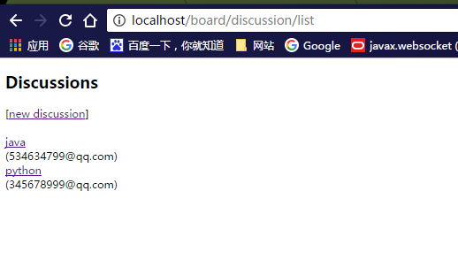

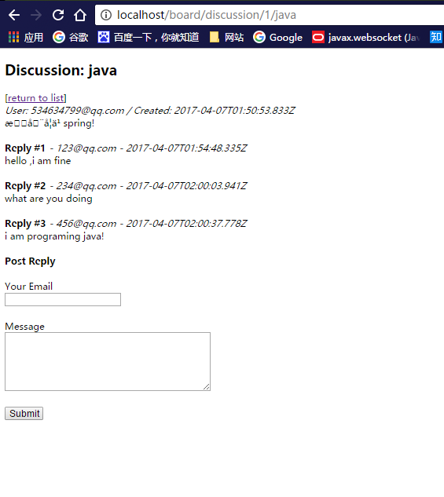

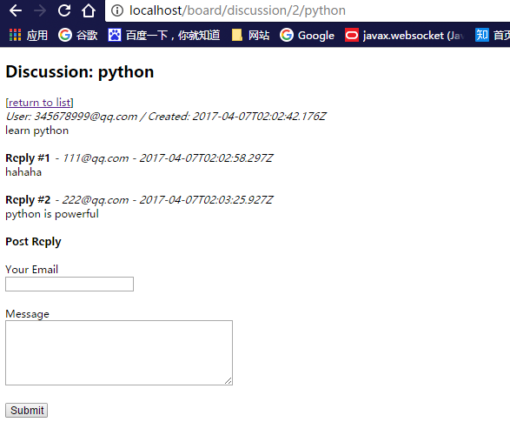

### 1.7 04/08/ android 开发环境搭建

**基于不规则湖面的无人自主巡检船软件开发**

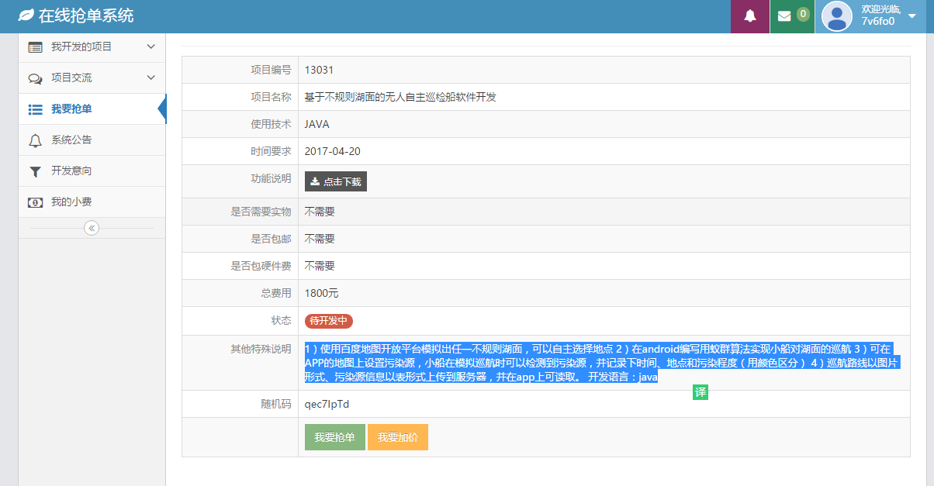

功能需求：

1）使用百度地图开放平台模拟出任一不规则湖面，用户可以根据经纬度自主选择地点

2）在android编写用蚁群算法（我在Matlab上有已实现的代码）实现小船对湖面的巡航（任一地点开始的巡航），能在app上显示这个巡航过程，在巡航过程中可以避开湖面上已有的障碍物（可以自主设置障碍物）

3）可在APP的地图上设置污染源（用颜色区分污染程度，如橙色代表污染程度为1，黄色为2，红色为3），小船在模拟巡航时可以检测到污染源，并记录下时间、地点和污染程度，并且实现实时存储

4）巡航路线以图片形式、污染源信息以表形式上传到服务器（使用Mysql数据库），并在app上可读取报表，查看完整的巡航路线。可以将污染源信息调出，看到污染源具体的经纬度和污染程度

具体ui界面：

没有什么太多的要求

1）界面1：可以显示整个地图和巡航的过程

2）界面2：可以调出巡航路径和具体污染源的位置

使用百度地图开放平台模拟出任一不规则湖面，可以自主选择地点 2）在android编写用蚁群算法实现小船对湖面的巡航 3）可在APP的地图上设置污染源，小船在模拟巡航时可以检测到污染源，并记录下时间、地点和污染程度（用颜色区分） 4）巡航路线以图片形式、污染源信息以表形式上传到服务器，并在app上可读取。 开发语言：java

### 1.8 04/09/ Android应用开发全程实录（一）

## 2.第二周 Android百度地图的学习

### 2.1 04/10/ Android应用开发全程实录（二）

### 2.2 04/11/ 百度地图API的学习（一）

### 2.3 04/12/ 百度地图API的学习（二）

### 2.4 04/13/ 百度地图API的学习（三）

### 2.5 04/14/ 蚁群算法的学习（一）

### 2.6 04/15/ 蚁群算法的学习（二）

### 2.7 04/16/ 蚁群算法的学习（三）

## 3.第三周 阿里云学习

### 3.1 04/17/ 污染源的巡检APP整合

### 3.2 04/18**/ 阿里云的入门（一）**

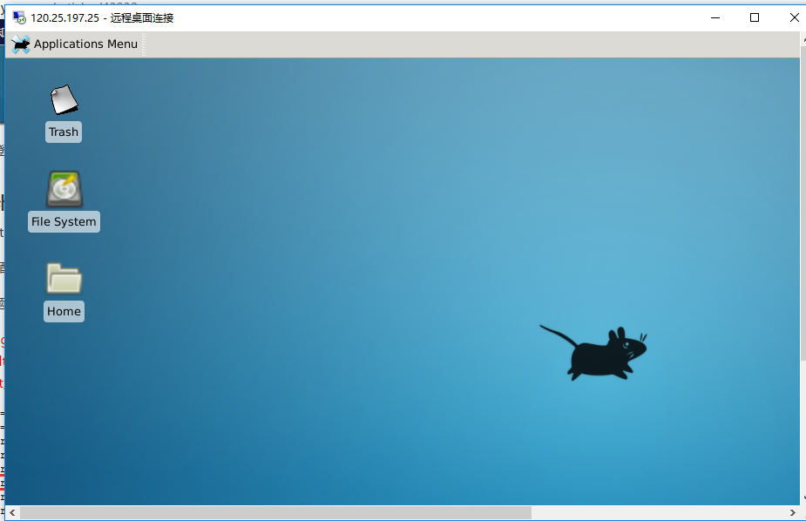

### 3.3 04/19/ **阿里云的入门（二）**

成功安装apache Tomcat/8.5.13

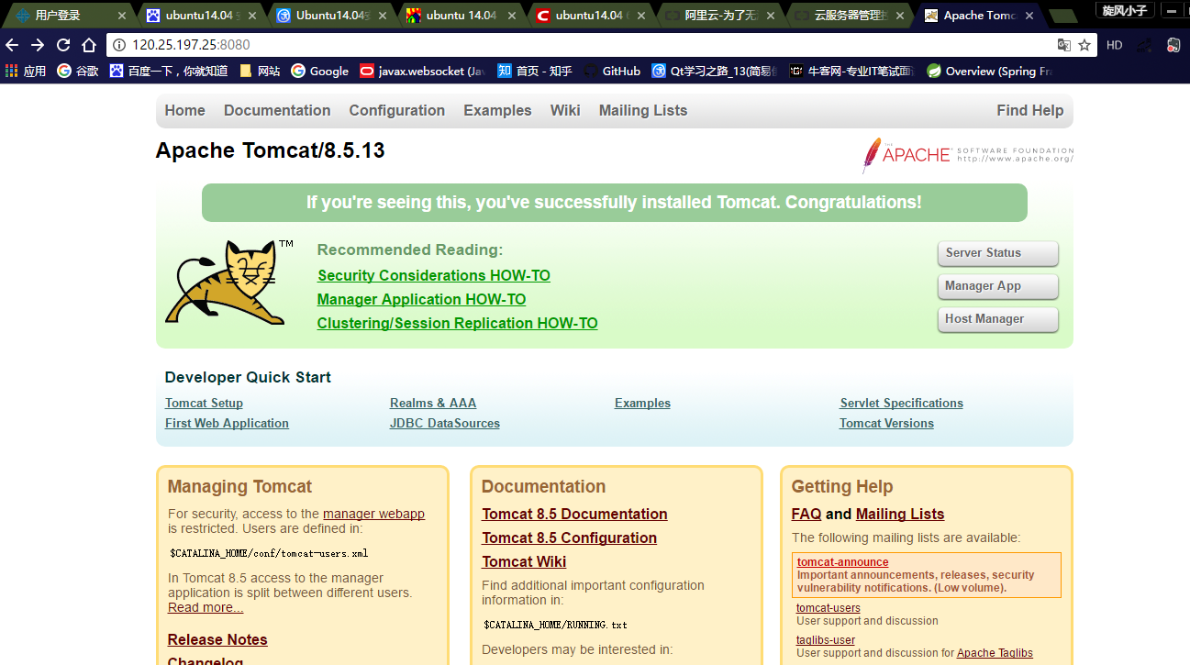

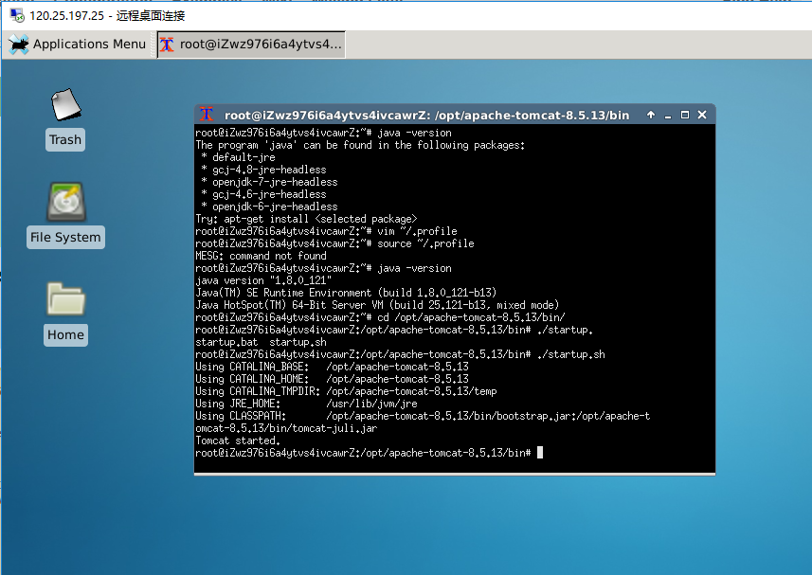

[如何启动/停止/重启MySQL](http://www.cnblogs.com/antclimb/p/6055055.html)

发启动、停止、重启 MySQL 是每个拥有独立主机的站长必须要撑握的操作，下面为大家简单介绍一下操作方法：  
  
一、启动方式  
  
1、使用 service 启动：service mysqld start  
2、使用 mysqld 脚本启动：/etc/inint.d/mysqld start  
3、使用 safe_mysqld 启动：safe_mysqld&  
  
二、停止  
  
1、使用 service 启动：service mysqld stop  
2、使用 mysqld 脚本启动：/etc/inint.d/mysqld stop  
3、mysqladmin shutdown  
  
三、重启  
1、使用 service 启动：service mysqld restart  
2、使用 mysqld 脚本启动：/etc/inint.d/mysqld restart

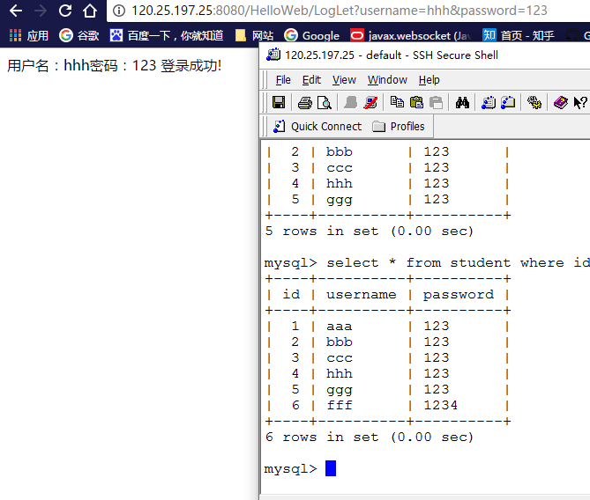

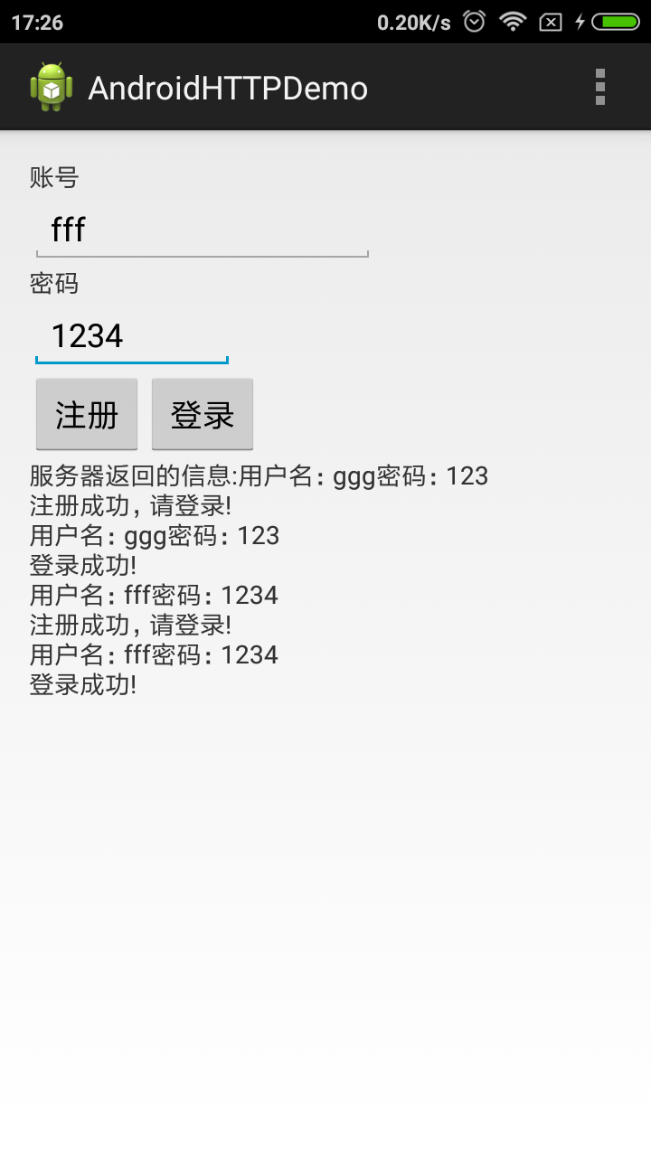

### 3.4 04/20/ **智能巡检APP收尾**

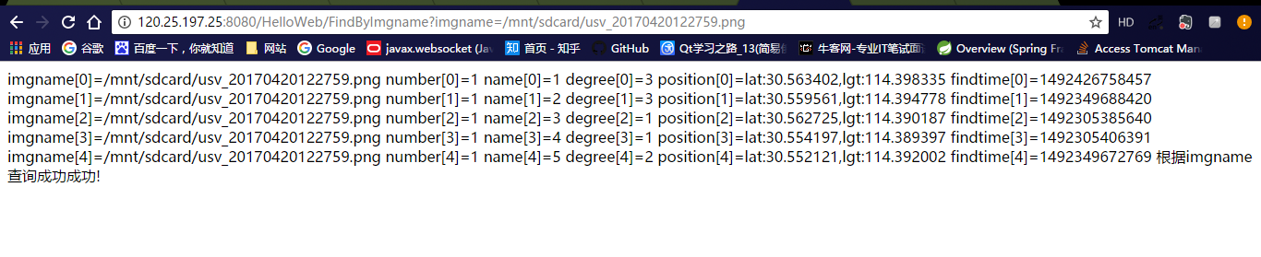

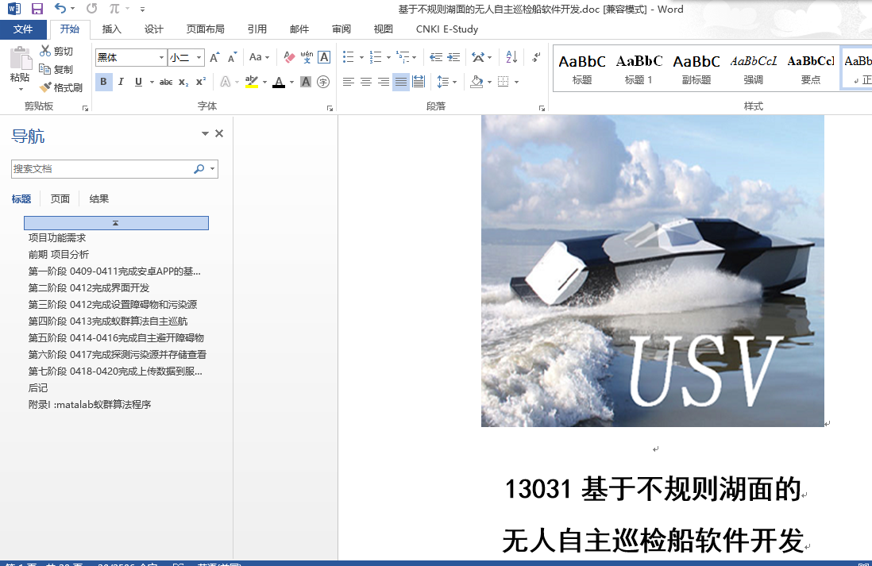

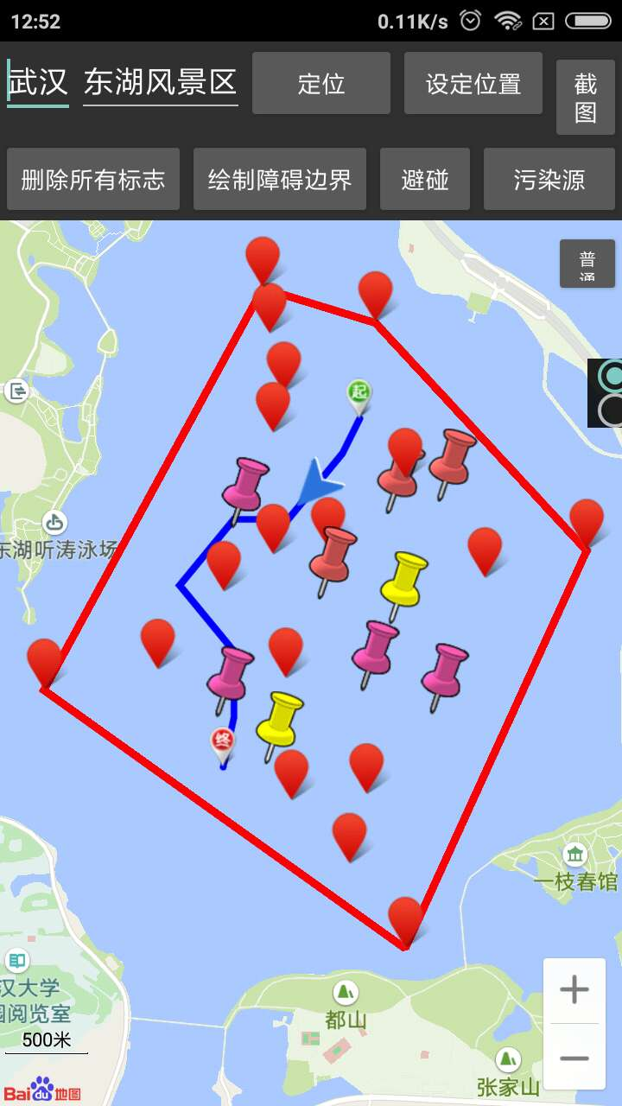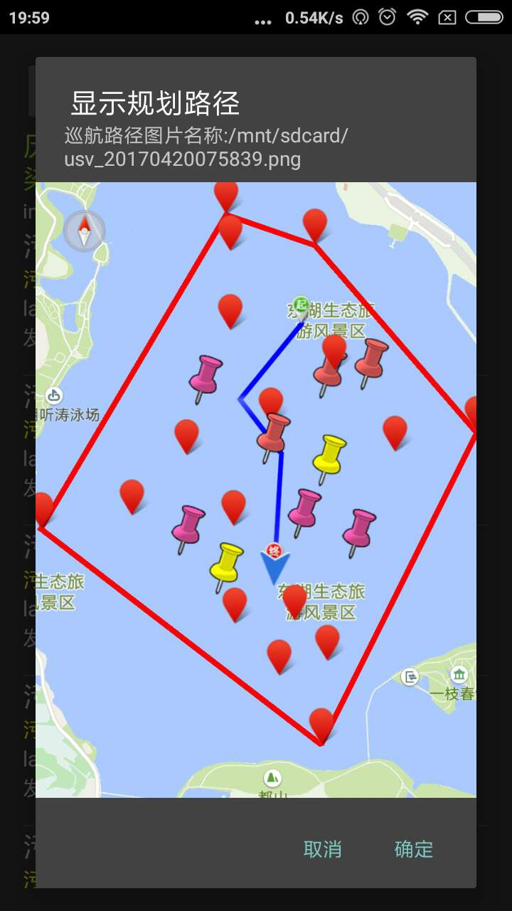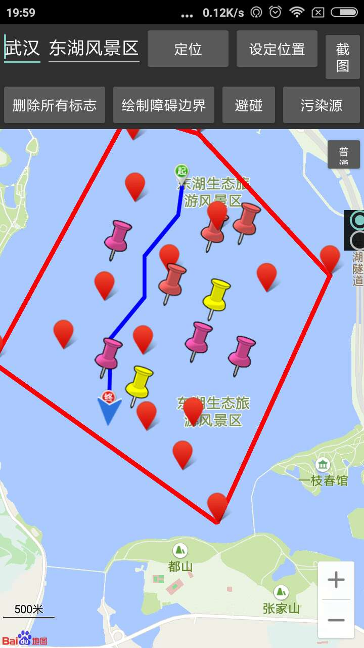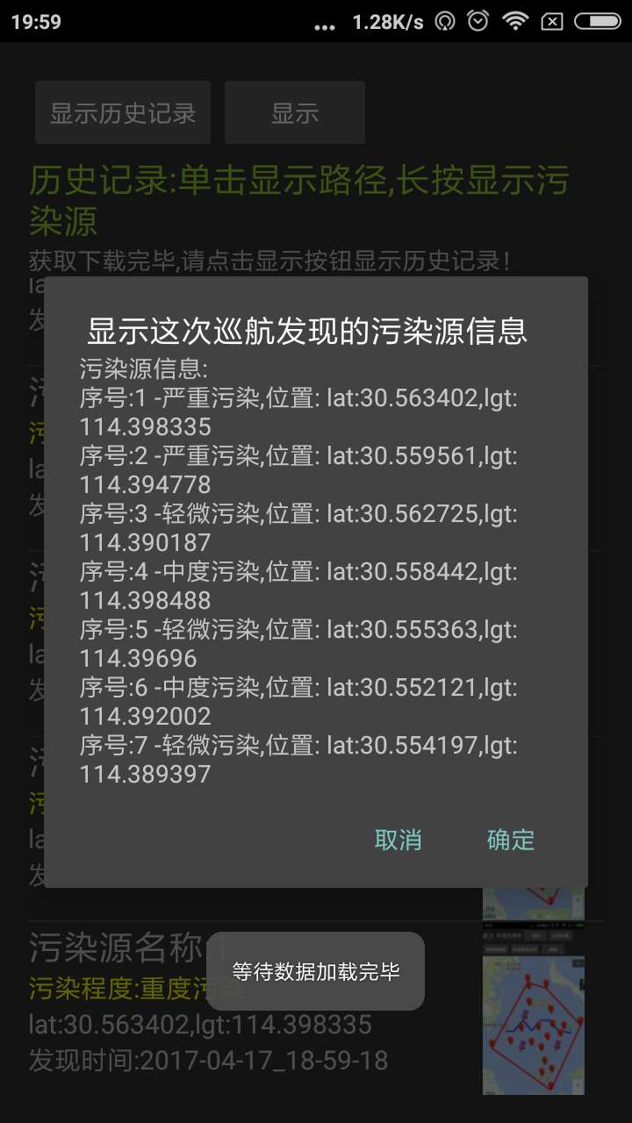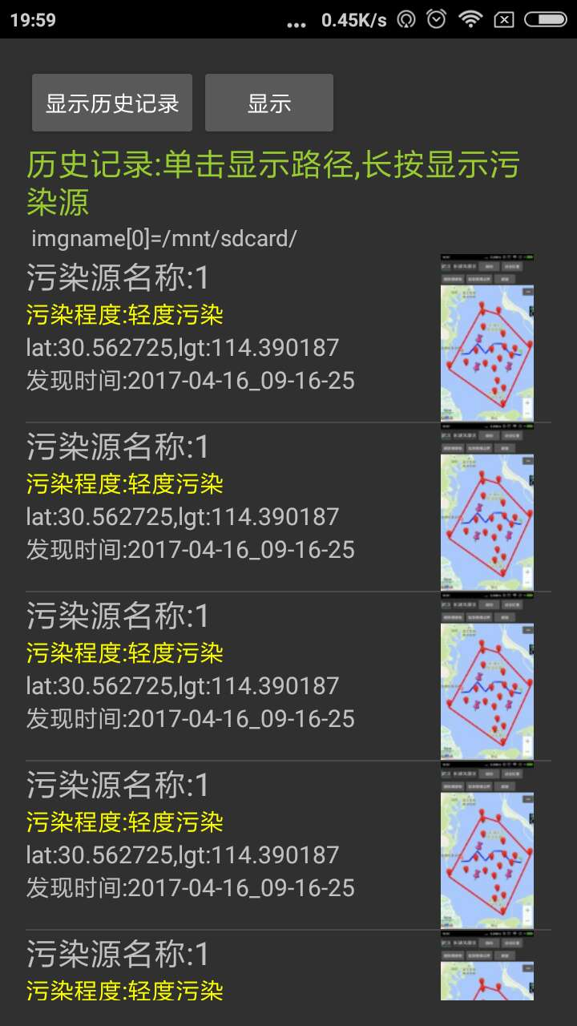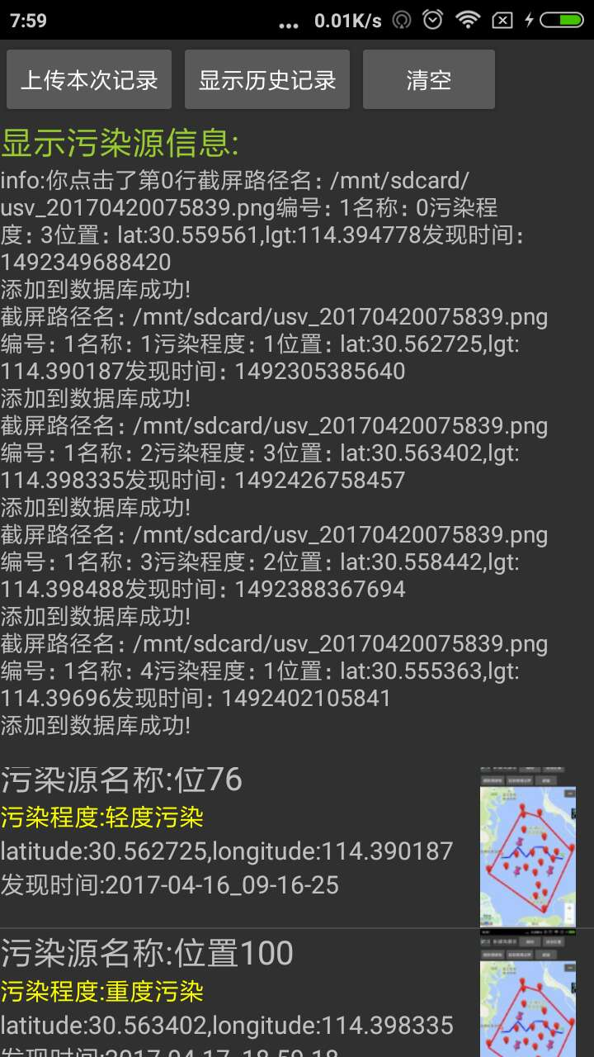

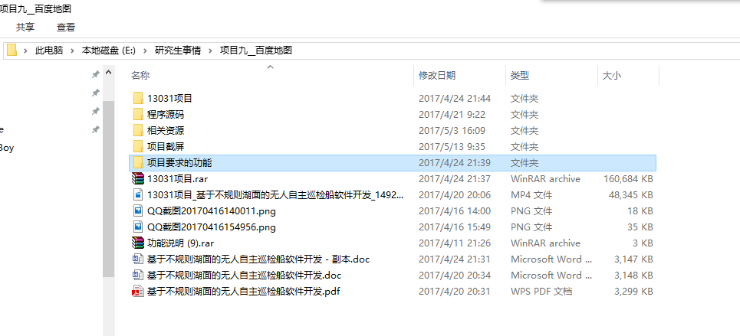

**后记**

**十二天开发的这个APP,其中涉及到技术细节有：安卓开发、百度地图开发、蚁群算法、路径避碰、服务器端开发。收获很多，虽然只是在短短的十二天中，不可能充分的吸收这些技术细节，但是也学习到不少新的知识，第一次接触安卓开发，第一次撸蚁群算法，第一次在云上面干活，腾云驾雾给了我很多启发。后面要学习的知识很多，基础还是有些不太牢靠，抽时间把java基础好好补一补。**

**安卓开发还是很有意思的，现在可以做的事情很多哦，开发自己的APP或者个人网站，部署到服务器。加油，菜鸟学习的脚步不能停歇。**

**这个APP虽然完成了所有基本的功能，但是后续优化的潜力还是非常巨大的，比如说蚁群优化算法，比如说路径由折线优化成曲线，界面太过于简陋、可以加装本地数据库、可以完善配置文件、将各个算法的配置参数可以写在界面中让用户输入…代码写的仓促后面要好好整合整合。**

**十来天的早出晚归，付出总有点收获的哦。**

**CycloneBoy**

**武汉理工大学自动化实验楼小二楼**

**2017/04/20 20:17**

### 3.5 04/21/ Spring JSR349、Spring Framework和Hibernate Validator

### 3.6 04/22/ Spring

### 3.7 04/23/ Mybatis 学习

select id ,roleName,note from t_role

where roleName like concat('%',"test",'%')

and note like concat('%',"te",'%');

## 4.第四周 垃圾邮件过滤项目学习

### 4.1 04/24/ 准备垃圾邮件项目

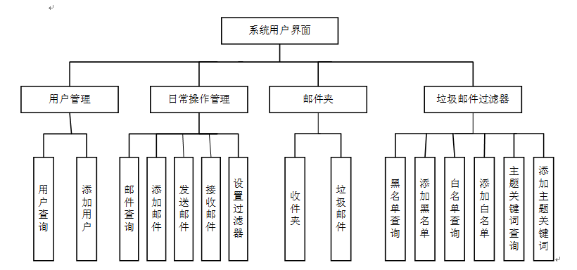

### 4.2 04/25/ 准备垃圾邮件项目

### 4.3 04/26/ 准备垃圾邮件项目

### 4.4 04/27/ 贝叶斯分类算法学习

### 4.5 04/28/ 贝叶斯分类算法

### 4.6 04/29/ 准备垃圾邮件项目

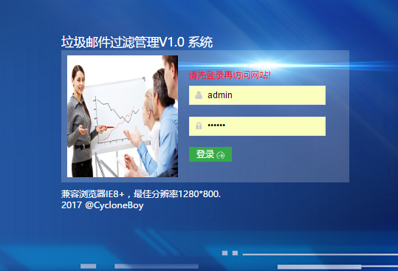

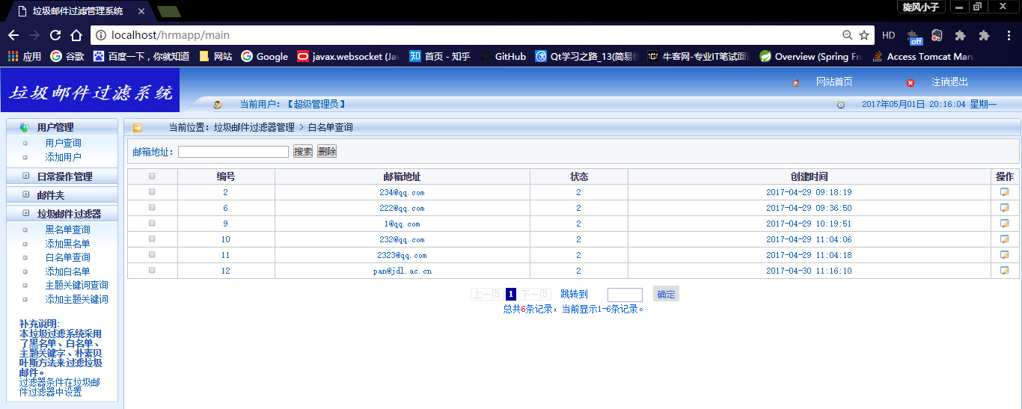

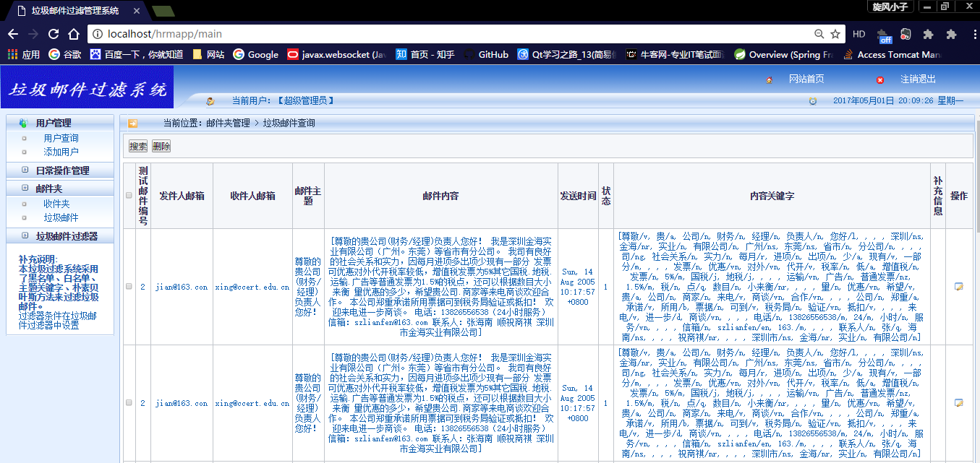

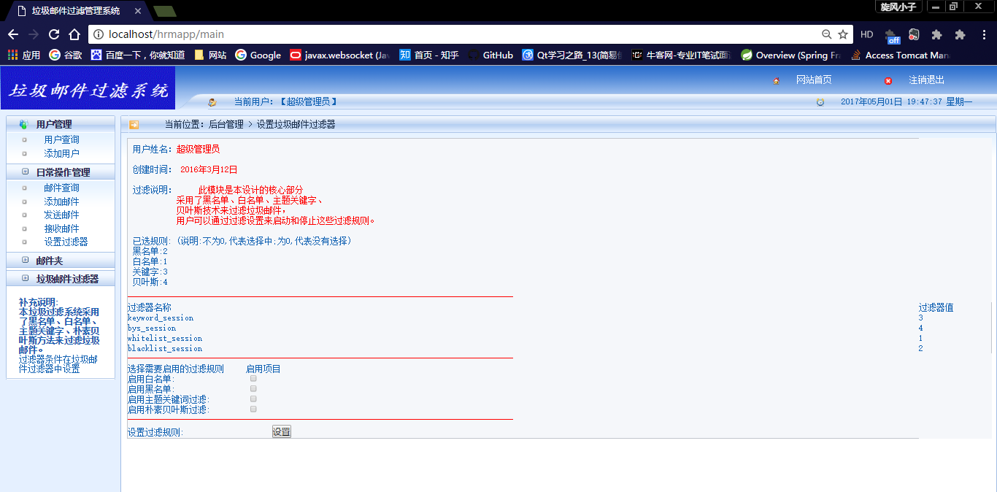

### 4.7 04/30/ 垃圾邮件项目收尾

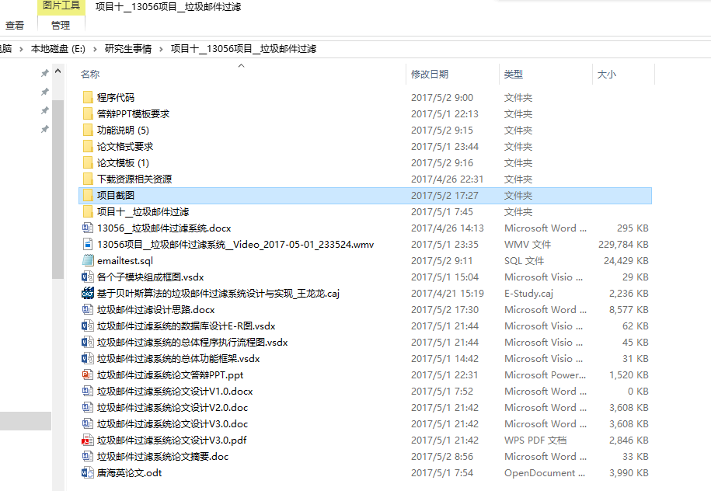

# 第三章 五月猛学

## 1.第一周 电子产品垃圾评论识别

### 1.1 05/01/ 垃圾邮件过滤项目提交

### 1.2 05/02/ 垃圾评论识别项目启动

### 1.3 05/03**/ 短评论处理**

### 1.4 05/04/ 重复评论处理

### 1.5 05/05/ 有效评论处理

### 1.6 05/06/ 项目整合

### 1.7 05/07/ 项目整合

## 2.第二周 放假休息缓冲

### 2.1 05/08/ 垃圾评论项目收尾

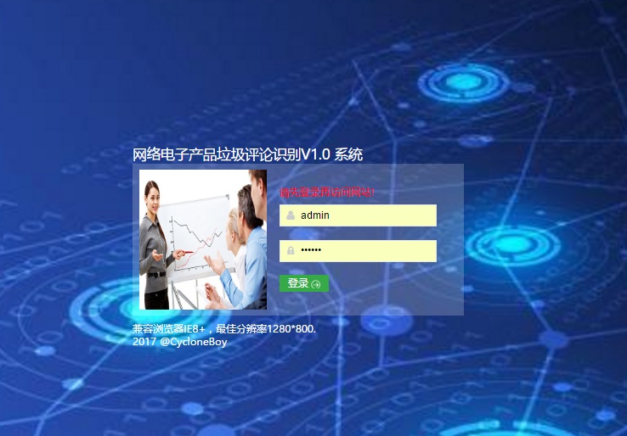

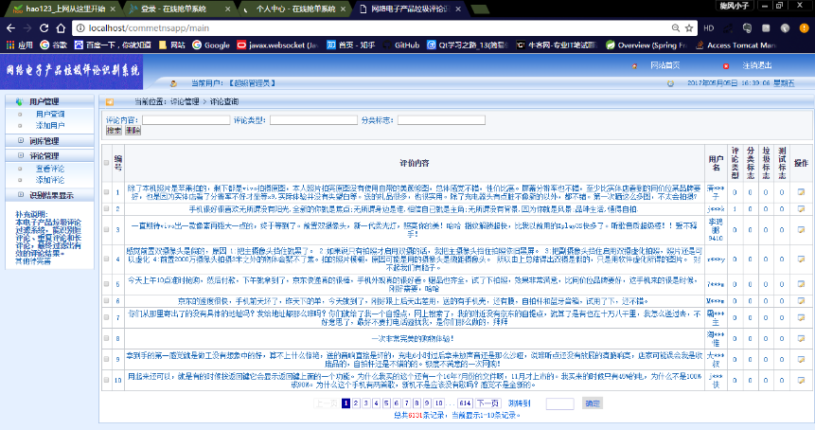

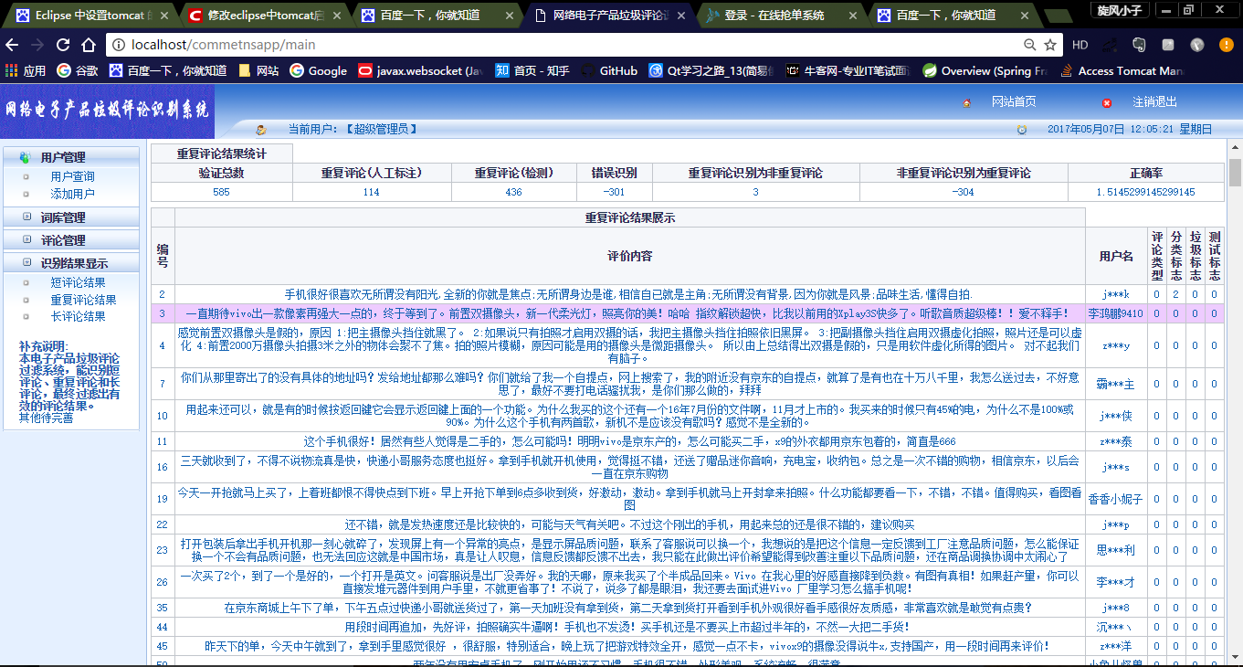

### 2.2 05/09/ 垃圾评论项目提交

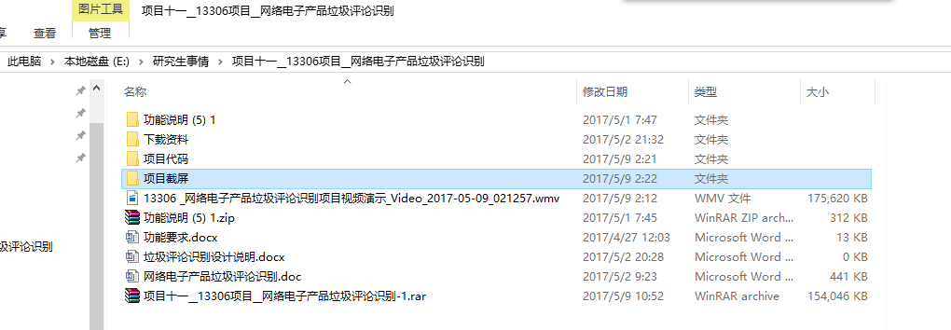

### 2.3 05/10/ 休假完毕坐火车返校

### 2.4 05/11/ Java OpenCV搭建环境

### 2.5 05/12/ Java OpenCV人脸识别

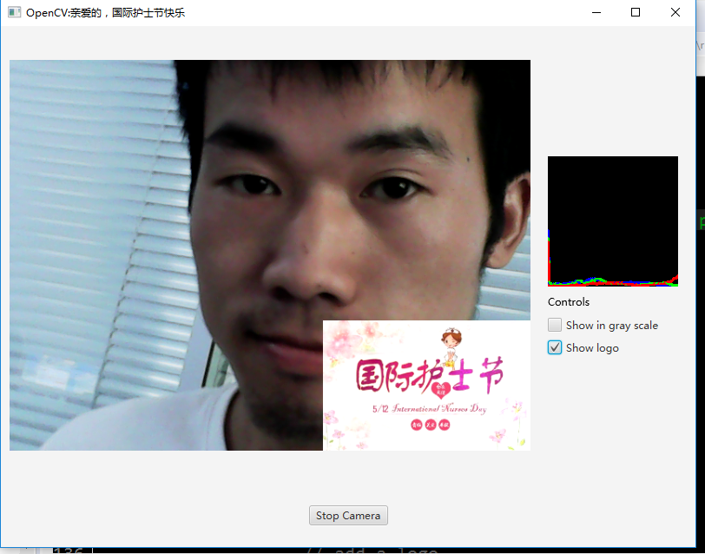

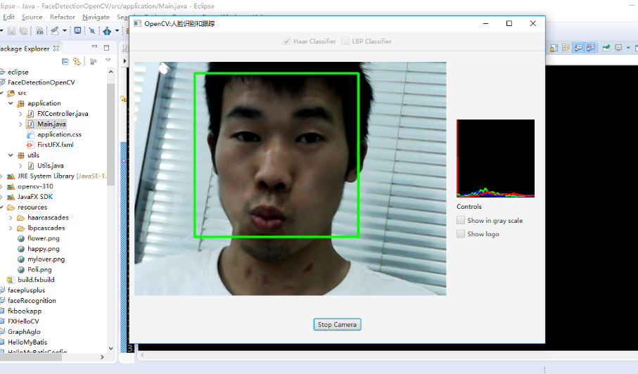

// TODO:

此处省略了五月和六月的记录

五月和六月做了几个小项目然后六月中旬学习了 下 Spring 和 Spring Boot .六月底准备开题报告和开题答辩。

# 第四章 七月补充基础

## 1.第一周 数据结构和算法

### 1.1 07/02/ 《Java语言程序设计（进阶篇）》